Concept (2)

BELEIDSNOTA CULTUUR BONAIRE

‘Sin Kosecha no tin Simadan’
Inhoudsopgave

Voorwoord 4

1. Inleiding. 5
1.1 Aanleiding
1.2 Wat is Cultuur? 5
1.3 De beleidskader van de Beleidsnota Cultuur Bonaire 6

2. De Cultuur 7
2.1 Bonaire in kaart. 7
2.2 De vlag 9
2.3 Het wapen 10
2.4 Het volkslied 10
2.5 De bevolkingsamenstelling 11
2.6 De Bonaireaan en oorspronkelijke wijken 13
2.7 Architectuur en cultuur 16
2.8 Landbouw en visserij 25
2.9 Nationale feestdagen 29
2.10 Vieringen 29

3. Visie, missie en beleidscontext 32
3.1 Visie 32
3.2 Missie 33
3.3 Beleidscontext 34
3.3.1 Rapport Commissie Pourier 34
3.3.2 Concept Masterplan Strategische Ontwikkeling Bonaire 2009- 34
2025

4. De beleidsdoelen van het cultuurbeleid en de speerpunten bij deze beleidsdoelen 35
4.1 Behoud en beschermen van cultureel erfgoed 36
4.2 Facilitering en promotie van culturele en artistieke expressie 37
4.3 Bevordering cultuureducatie 37
4.4 Verbetering culturele documentatie en registratie 37
4.5 Stimulering van cultuur via de media 38
4.6 Bevordering cultuurtoerisme 38
4.7 Verbetering culturele infrastructuur 39
4.8 Bevordering culturele samenwerking 39

5. De randvoorwaarden van het cultuurbeleid van Bonaire 40
5.1 Samenwerking 40
5.2 Draagvlak 40
5.3 Fondsen 40
5.4 Optimaal uitvoeringsorgaan 41

6. Samenvatting 42

7. Het Actieplan 45
7.1 Schematische weergave 65
8. Beleidsaanbevelingen en beslispunten 70
9. Afkortingen en Trefwoorden 71

10. Bronnen 74

11. Bijlagen 76
A. Het beleidsproces 77
- De consultatierondes 77
- Het Projectteam Integraal Cultuurbeleid Bonaire 78
- Het Actieplan Cultuur als vervolg van de Kadernota Cultuurbeleid 79
- Beleidsnota Cultuur Bonaire 79

B. Enquêteformulier 80

C. Presentielijsten 81

D. Compilatie resultaten enquêteformulier 90

E. Grafiek Bevolkingsgroei en tabel bevolkingsamenstelling 93

F. Toeristische cijfers 98
Voorwoord

De Gedeputeerde van Onderwijs, Sport en Cultuur

Reynolds Oleana
1. Inleiding

1.1 Aanleiding
Sinds 1993 is de algemene economische visie van Bonaire: groei met behoud van natuur en cultuur. Bij deze visie hoort een beleid gericht op het behouden van het unieke karakter van Bonaire en het ontwikkelen van een duurzame economie.
De aanleiding voor deze Beleidsnota Cultuur is dat reeds geruime tijd de behoefte bestaat aan een Cultuurbeleid waarin de visie, missie, beleidsdoelen en de randvoorwaarden zijn vastgelegd.
De urgentie voor een Kadernota Cultuurbeleid is om twee redenen toegenomen. Bonaire bevindt zich in het proces van staatkundige herstructurering, waardoor een nadere positiebepaling van Bonaire op het terrein van cultuur noodzakelijk is.
Naast de staatkundige herstructurering is een andere ontwikkeling die aandacht vraagt. Als gevolg van immigratie heeft zich een bevolkingsgroei afgespeeld waardoor de bevolking van Bonaire is gegroeid van 11.136 (1/1/2006) naar 13.389 (1/1/2010). Een bevolkingstoename dus van 17% in drie jaar (dit zijn de meest recente en officiele cijfers afkomstig van het Centraal Bureau voor Statistiek). Indien deze stijgende trend zich voortzet zal de bevolking in 2025 uitgroeien tot ca 25.000 inwoners. Deze toename als gevolg van immigratie heeft consequenties voor de culturele ontwikkeling, het authentieke karakter en de identiteit van Bonaire.
Derhalve is in januari 2010 begonnen met het opstellen van deze Beleidsnota Cultuur. Voor de totstandkoming van deze Beleidsnota Cultuur is gekozen voor een intensief en interactief beleidsproces bestaande uit gesprekken met cultuur sectoren, sleutelfiguren, ”stakeholders” en de jeugd van Bonaire. Door middel van deze gesprekken is er gestreefd naar een zo breed mogelijk draagvlak voor deze Beleidsnota Cultuur.

1.2 Wat is Cultuur?
In deze Beleidsnota Cultuur wordt voor cultuur de definitie van het UNESCO gebruikt, zijnde:
“Cultuur, omvat het complexe geheel van de zich onderscheidende spirituele, materiële, intellectuele en emotionele eigenschappen die een gemeenschap of sociale groep kenmerken. Het houdt niet alleen de kunsten en letteren in, maar ook de levenswijzen, de fundamentele rechten van de mens, de waardesystemen, de normen en de gebruiken en overtuigingen.”

1.3 De beleidskader van de Beleidsnota Cultuur
Naast gesprekken met het culturele veld is uit oogpunt van beleidsconsistentie bij het schrijven van deze Beleidsnota Cultuur ook rekening gehouden met twee eerder verschenen overkoepelende nota’s, namelijk het Rapport van de Commissie Integrale Sociaal-Economische aanpak Bonaire (Rapport Commissie Pourier, 1992) en het concept “Masterplan Strategische Ontwikkeling Bonaire 2009-2025” (concept Masterplan).
Meer specifiek op het terrein van cultuur zijn bij het schrijven van deze Beleidsnota Cultuur diverse reeds bestaande beleidsnota’s en –kaders bestudeerd.
2. De Cultuur
Meestal wordt de cultuur van Bonaire ervaren als zeer prettig, uniek en mensvriendelijk. Middels uitvoering van deze Beleidsnota Cultuur wordt gewerkt aan een Bonaire waar het aangenaam vertoeven is voor zowel de lokale bevolking als de bezoeker.

  - Bonaire in kaart
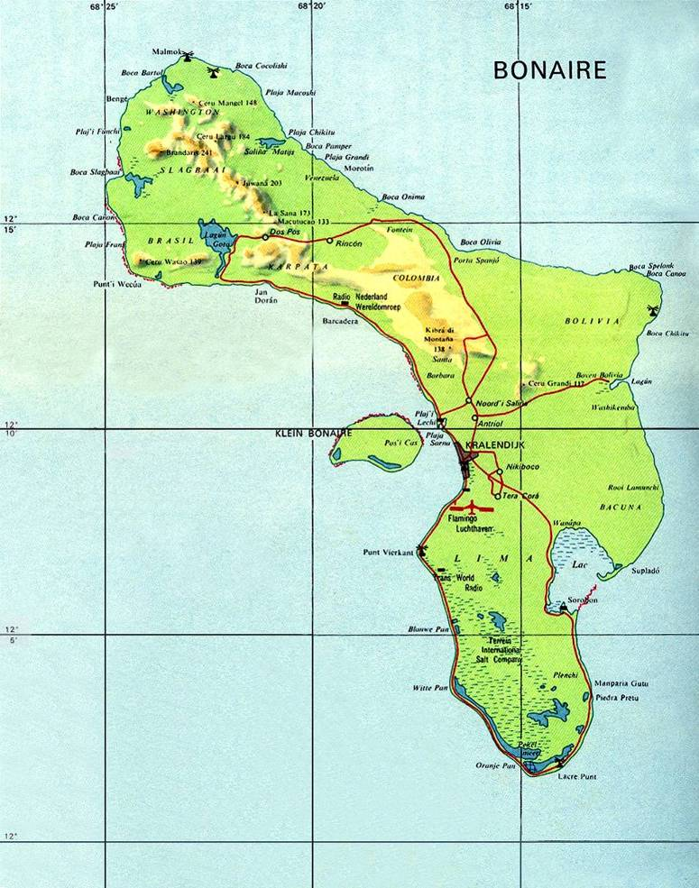

Bonaire, met Kralendijk als hoofdstad, is het meest oostelijk gelegen van de groep van de Benedenwindse Eilanden. Het ligt tussen 68°11’ en 68°25’ W.L. en tussen 12°2’en 12°19’N.Br. Het eiland heeft een enigszins haakse vorm, waarvan de holle zijde naar het westen is gekeerd. De oppervlakte bedraagt 288 km², de breedte wisselt tussen 5 en 12 km, de lengte –gemeten langs de lengteas- bedraagt van Malmok in het noorden tot aan Lacre Punt in het zuiden, ca. 40 km. Wat betreft vorm en opbouw, zijn er vrij grote tegenstellingen tussen het heuvelachtige noordwesten, het terrassenlandschap in het midden en het zeer lage en vlakke zuiden van het eiland.
In het noordwesten vindt men de hoogste toppen waarvan Brandaris de hoogste met 240,8 m. Het heuvellandschap gaat ter hoogte van Rincon vrij plotseling over in een depressie, in het zuiden afgegrensd door de ca. 100 m hoge steile rand van het kalksteen terrassenlandschap van midden Bonaire. In noordelijke en oostelijke richting nemen de terrassen trapsgewijs in hoogte af. Kenmerkend voor dit deel van Bonaire zijn de vele steile rotswanden en talloze nissen en grotten. Het hoogterras van midden Bonaire eindigt in de steile rand van Kibrá di Montaña (138 m). Ten zuiden hiervan wordt het eiland snel lager en vlakker en gaat het ten slotte over in nauwelijks boven de zeespiegel liggende zoutpannen en natte gronden ten zuiden van Punt Vierkant. Bonaire heeft een opgeheven koraalkust die aan de noord en oost zijde hoger en woester is dan aan de zuid- en west zijde. Op tal van plaatsen komen aan de noord en oost zijde inhammen voor zoals Boka Onima en Boka Washikemba. Hier en daar werden smalle zandstrandjes gevormd -de playa’s- zoals onder andere Playa Lechi aan de westkust. In het Postglaciaal verdronken dalstelsels, zoals het Schottegat op Curaçao met prima havengelegenheid, komen ook op Bonaire voor. Deze zijn echter op Bonaire door latere koraalvorming geheel of nagenoeg geheel van de zee afgesloten en in zoutwatermeren veranderd. Hiertoe behoren onder andere Boka Bartol, Slagbaai en Gotomeer. In het zuiden van Bonaire is de aanwezigheid van het Pekelmeer met een open verbinding met de zee van groot belang gebleken voor de zoutwinning en als broedplaats van de flamingo’s. Iets noordelijker aan de oostkust bevindt zich het Lac, een door koraalriffen gedeeltelijk afgesloten uitgestrekte lagune, toegankelijk voor kleine vaartuigen. Men vindt hier grote hoeveelheden schelpen (karkó’s) door vissers achtergelaten. Een groot gedeelte van de kant van de lagune is dicht begroeid met mangrove vegetatie waarin veel dieren een woon en broedplek vinden. De zuidzijde van de lagune wordt gevormd door een betrekkelijk breed zandstrand.
Aan de westzijde van Bonaire ligt op ca. 2 km afstand van de kust bij Kralendijk het onbewoonde, lage koraaleilandje Klein Bonaire met een oppervlakte van ongeveer 6 km². Het is tegenwoordig bedekt met schraal struikgewas terwijl dit vroeger anders was.
De natuurlijke vegetatie van Bonaire wordt bepaald door de heersende semi-aride klimaatomstandigheden, de gemiddelde regenval van 1905 t/m 1980 is 503,7 mm. Zij bestaat in hoofdzaak uit al dan niet gedoornde struikbegroeiing, laag geboomte en cactusplanten. Bij binnenbaaien vinden wij een mangrovevegetatie en aan de kust laaggroeiende zoutminnende planten. De vroeger zo belangrijke sabana’s (weiden), hebben een duidelijk seizoenskarakter en zijn, voornamelijk door verzilting bijna geheel verdwenen. Natuurlijke zoetwaterbronnen vindt men o.a. bij Dos Pos, Pos di Rincon, Fontein en ook in het lage kalksteengebied van het zuiden. Op verschillende locaties trachtte men de watervoorraad te vergroten door het slaan van putten en het bouwen van aarden dammen op daartoe geschikte plaatsen in rooien, waardoor tanki’s en dammen worden gevormd. De noordelijke helft is aanzienlijk meer bebost dan de zuidelijke helft. Hier bevinden zich de meeste grote plantages zoals Washington, Slagbaai, Fontein, Bolivia, Colombia. Dit bosbestand is slechts de schamele rest van een vroeger veel dichtere en zwaardere boomgroei. Vanaf de ontdekking van het eiland in 1499 tot aan het begin der 20ste eeuw werd hier op grote schaal het begeerde Brazilhout (verfhout) en Wayaká (pokhout) gekapt. Grote schade werd ook aan de boomgroei toegebracht door het vele houtskoolbranden voor export naar Curaçao en door extensief bedreven geitenteelt.
In het kader van natuurbescherming staat Bonaire internationaal al jaren bekend om de aanwijzing, inrichting en beheer van beschermde gebieden die onder het Washington Slagbaai Nationaal Park en het Bonaire Nationaal Marine Park. De (non-profit) Stichting Nationale Parken Bonaire (Stinapa) is begonnen in 1969 met het Washington Park, dat in 1979 uitgebreid werd met de aankoop van Slagbaai. Het Marine Park is in 1979 van start gegaan. Beide parken hebben als doel de natuur te beschermen en te behouden voor het nageslacht.

2.2 De vlag
De vlag van Bonaire werd ingesteld op 15 december 1981. De vlag van Bonaire is rechthoekig (2:3) met schuin oplopende banen opgesteld in de kleuren geel, zwart, rood, wit en blauw. De grootte en plaatsing van de kleuren en symbolen zijn vastgelegd volgens wiskundige verhoudingen.
Symbolen van de vlag:
- Cirkel: symboliseert een kompas en verwijst naar het feit dat Bonaireanen te boek staan als goede zeelui en vissers;
- Driehoeken: staan voor gelijkheid voor alle mensen uit alle windstreken;
- Zespuntige ster: vertegenwoordigt de zes oorspronkelijke woonwijken op Bonaire: Kralendijk, Nikiboko, Tera Còrá, Antriol, Nort di Saliña en Rincon;
- Rode kleur van de ster: staat voor het bloed en de overlevingskracht van de Bonaireaan;
- Gele baan: staat voor de zon en de bloemen en verwijst naar de één keer per jaar bloeiende kibrahacha;
- Witte baan: staat voor vrede en vrijheid;
- Blauwe baan: verwijst naar de zee.

2.3 Het wapen
Het wapenschild van Bonaire:
Op 26 juni 1986 werd het wapen goedgekeurd door de toenmalige Eilandsraad onder voorzitterschap van gezaghebber George Soliana. Op 6 september 1986 werd het wapen onthuld in aanwezigheid van een groot aantal Statenleden en toenmalig minister- president Don Martina.
Het wapen van Bonaire heeft een schild in blauw, verwijzend naar de ons omringende zee, met een stuurrad in goud verwijzend naar de vele Bonaireaanse zeelieden die de wereldzeeën bevoeren. Het hartschild is zilver met een rood zespunt, omsloten door een zwarte kompasring. Het geheel wordt gedekt door een markieskroon met vijf bladeren en vier parels, verwijzend naar de band met het koningshuis van Oranje.

2.4 Het volkslied
Tera di solo i suave bientu  Patria orguyoso salí fo’i laman  Pueblo humilde i semper kontentu  Di un kondukta tur parti gabá  Pues laga nos trata tur dia  Pa semper nos Boneiru ta mentá  Dushi Boneiru nos tera stimá  Laga nos tur komo Boneriano  Uni nos kanto; alsa nos bos  Nos ku ta yu di un pueblo sano  Semper kontentu sperando den Dios  Ningun poder lo por kita e afekto  Ku nos ta sinti pa e isla di nos  Maske chikitu ku su defekto  Nos ta stimele ariba tur kos | Land van de zon en de zachte wind  Trotse vaderland uit de zee opgekomen  Eenvoudige mensen en altijd tevreden  Met een gedrag overal geroemd  Dus laat ons elke dag trachten  Dat ons Bonaire voor altijd wordt genoemd  Lieve Bonaire ons geliefd vaderland  Laat ons allen als Bonairianen  Onze zang verenigen; onze stem verheffen  Wij die kinderen zijn van een gezond volk  Altijd tevreden, hopend op God  Geen enkele macht kan de affectie ontnemen  Die wij voelen voor ons eiland  Al is het klein en met gebreken  Wij houden boven alles van hem

2.5 De Bevolkingsamenstelling
Bevolkingsgroei
Gedurende de jaren 1992-2000 kende Bonaire een tamelijk rustige groei van 10191 inwonenden in 1992 tot 11561 in 2000. Na een piek in de jaren 1997 en 1998 van respectievelijk 12518 en 12938 daalde de bevolking weer en bleef dalen tot 9996 in 2003 en blijft bijna gelijk in 2004 met 10018 inwonenden. Men ziet daarna een incrementele groei beginnend met 2005 van 10415 tot 13389 per 1 januari 2010.

In 2005 heeft de CBS een prognosis gedaan voor de bevolkingsgroei voor Bonaire en toen was de schatting dat Bonaire de 13035 per 2025 zou halen. Het is duidelijk dat wij per anno 2009 dit aantal al hebben bereikt.

Samenstelling per nationaliteit
Bonaire’s bevolking samenstelling bestond uit ongeveer 68 nationaliteiten per 1/1/2010. De indeling van de bevolking per nationaliteit zijn te zien in de bijlage. Na de grootste groep, Nederlanders (Incl. Die op Bonaire zijn geboren), is het Dominicaanse Republiek het grootste afgevaardigde gevolgd door Colombia, Peru en Venezuela. Als men de cijfers tussen immigratie en emigratie vergelijkt gedurende de jaren 1/1/2001 t/m 1/1/2009 dan valt te zien dat in 2001 en 2002 emigratie groter was als immigratie daarna slaat dit om en immigratie piekt in 2006 en dan weer in 2009. Als we de grootste groep, de nederlandse, volgen in deze trend dan zien wij in 2001 en 2002 respectievelijk, nivellering in 2003 daarna weer zeer hoge emigratie in 2004 en 2005. Dit drie jaren patroon herhaalt zich weer de volgende jaren wat kan samenvallen met het drie jarige termijn contracten van het nederlandse onderwijzend personeel.

Samenstelling per geslacht
Gedurende de jaren 1/1/1992 t/m 1/1/2008 zijn er consequent meer mannen als vrouwen op Bonaire. In 2000 komt er een omslag en sindsdien domineren de vrouwen tot 1/1/2009 wanneer het balans weer tipt en verblijft in het daaropvolgend jaar in voordeel van het mannelijk geslacht.
(zie bijlage)

Samenstelling per leeftijd
Tussen 2002 en 2009 is er bij alle leeftijdsgroepen een gestaagde groei gezien. Wel is het markant dat de concrete aantallen bij de leeftijdsgroepen 20-24, 40-49 en 60-64 bijna verdubbeld zijn binnen een tijdspan van zeven jaren. Bijna een kwart van de bevolking is tussen de 30-45 jaar. (zie bijlage)

Bezoekers
Verblijfstoeristen
De meest recentelijke toeristische cijfers van 2004 t/m 2009 wijzen een gestaagde groei in overnachtingen van 2004 t/m 2006. In 2007 ontvangt Bonaire 74309, bijna 11.000 meer toeristen maar al krijgt ze in 2008 ongeveer de zelfde aantal toeristen (74342) is er wel een daling in overnachtingen (van 732274 tot 694237) die zich voortzet in 2009 naar 667369. (zie bijlage)
“Het is (daarom) noodzakelijk dat er gewerkt wordt aan de upgrading en vergroening van het toeristische product. Het is bovendien onontkoombaar dat duidelijk gedefinieerde plafonds worden gesteld aan de ontwikkeling van het toerisme.”(Concept masterplan Bonaire)

Cruisetoeristen
In tegenstelling tot verblijfstoerisme is het cruisetoerism van de jaren 2004 t/m 2009 met sprongen gegroeid met een piek van 100 cruiseschepen en 97635 passagiers in 2007. Evenredig met de trend van de rederijen om grotere schepen te bouwen ontvangt Bonaire in 2008 en 2009 30% minder schepen maar wel gemiddeld 136091 toeristen. Actuele cijfers van de TCB geven aan in 2009 67 schepen en 148058 cruistoeristen. (zie bijlage)

“Indien de conclusie is dat men blijft inzetten op cruise toerisme op een niveau in de sfeer van bijvoorbeel 100.000 bezoekers per jaar, betekent dit mogelijk dat geinvesteerd moet worden in nadere faciliteiten. Om te voorkomen dat bovengenoemde handelingscapaciteit en aanmeercapaciteit een ongewenste bottleneck zou kunnen gaan vormen voor het cruisetoerism, dient deze capaciteit bij voldoende marktvraag en indien de maatschappelijk baten aantoonbaar opwegen tegen de maatschappelijke kosten te worden verbeterd en uitgebreid...Daarnaast wordt actief geprobeerd lokale ondernemers te betrekken bij uitbreiding van (entertainment)activiteiten voor de cruisetoeristen. Deze activiteiten dienen een duurzaam karakter te hebben in de zin dat zij aansluiten bij de traditionele cultuur- en natuurwaarden van Bonaire” (Consept Masterplan Bonaire).

2.6 De Bonaireaan en oorspronkelijke wijken
De Bonaireaan, mens van de zee, het land en de natuur
De Bonaireaan staat tot op heden anno 2010, bekend als een mens die een levenswijze heeft die in nauwe relatie staat met de natuur in een stabiele gemeenschap. Een mens die afhankelijk leefde van de zee en de kunuku om zijn dagelijks brood te kunnen verdienen en een levenswijze had die gevormd werd door deze relatie. De kunuku leverde vee, aloë, dividivipeulen, houtskool, geitenmest, geitenhuiden, maïs, sorghum, bonen, groente en fruit. Van de zee verkreeg men vis, schildpadden, schelpdieren, schaaldieren, zout en koraalstenen om kalk te verbranden. Gevormd in een gemeenschap die tot in de jaren 60 van de 20ste eeuw, een gesloten gemeenschap was vrij van vele externe invloeden die veranderingen konden brengen zoals industrie, toerisme, moderne communicatiemiddelen en imperialistische ideeën. Hierdoor is er een mens gevormd die relatief vrij, bescheiden in inkomen en van mentaliteit, met normen van sociale hiërarchie, erg gastvrij, met een rustige aard, een groot sociaal gevoel, die gemakkelijk andere mensen begroet, met zijn festiviteiten die een band hebben met de natuur en spiritualiteit, met een taal die een rustig ritme heeft. Een relatief kleine bevolking op een grote oppervlakte die haar de kans heeft geschonken om in balans met de natuur te leven zonder over te hoeven gaan tot exploitatie van de natuur en het uitputten van de beschikbare bronnen. De Bonaireaan heeft altijd zijn best gedaan om zuinig om te gaan met haar natuurlijke middelen, bewust dat hij afhankelijk van de natuur was om te kunnen overleven. Dit blijkt bijvoorbeeld heel duidelijk uit het maken van houtskool. De Bonaireaan kapte hout om houtskool te produceren, maar vernietigde daarbij geen enkele boom. Deze en andere aspecten hebben geleid tot een unieke cultuur en natuur waar vele bezoekers van Bonaire van houden en als positief en aangenaam beschouwen.
De situatie van een gesloten gemeenschap zonder veel externe invloeden begon vanaf de jaren 70 van de 20ste eeuw te veranderen en begin van de 21ste eeuw is de Bonaireaanse gemeenschap een open gemeenschap geworden met als gevolg dat de cultuur van Bonaire onder grote druk is komen te staan.

Een gemeenschap van de zes oorspronkelijke wijken
Rincon
Antriol
Kralendijk (Playa)
Nikiboko
Nort’i Saliňa
Tera Cora
Tegenwoordig is Bonaire’s bevolking als volgt in deze oorspronkelijke wijken verdeeld: rond de 21% te Antriol (Pariba en Pabou), 14% elk in Nikiboko en Playa (incl. Playa Pariba en Playa Pabou), 8% te Tera Kòrá en 6% in Nort’i Saliňa (bron: Bevolking Bonaire, buurten per 31/12/2009).
Het oudste is Rincon, een dorp gesticht door de Spanjaarden in 1527 toen ze de Indiaanse bewoners weer terug brachten naar Bonaire om er te wonen. Ze brachten ook vee om op Bonaire te houden, en richtten Rincon op waar de toezichthouder zich vestigde beschermd door heuvels en de woeste kust tegen aanvallen van vijanden vanaf de zee. De Indianen werkten als veehouders voor ze. Toen er Afrikaanse slaven naar Bonaire werden gebracht werden deze ook in Rincon gehuisvest. Naast het leven van de kunuku was het leven als visser en zeeman ook van belang voor de bewoners van Rincon. In de gemeenschap van Rincon zijn de gewoontes die verband houden met het leven van de kunuku, van de zee en geleid door spiritualiteit het best bewaard tot de dag van vandaag. Voor velen geldt Rincon nog steeds als de bakermat van de cultuur van Bonaire met volksfeesten als simadan, San Juan, San Pedro en Barí.

Antriol is in 1626 ontstaan toen een groep Spanjaarden en Portugezen naar Bonaire werd gedeporteerd en zich in het binnenland “al interior” hebben gevestigd. “Al interior” is later Entrejol geworden en nog later Antriol, waar meerdere mensen zich kwamen vestigen, b.v. gezinnen van vrije lieden die de opdracht hadden gekregen om in 1850 Rincon te verlaten. Op oude kaarten en overheidsdocumenten komt ook de naam Den Tera voor. De gemeenschap te Antriol leefde van de kunuku’s in de buurt maar ook van kunuku’s te Tras di Montaña. Verschillende dorpelingen werkten op plantages die werknemers nodig hadden. Het leven van de zee richtte zich op het gebied rond Lagun en de baai van Playa. Ook als zeelieden probeerden de inwoners van Antriol hun boterham te verdienen. Verschillende mannen gingen tijdelijk als arbeider werken in het buitenland (Cuba en Venezuela). Antriol is een dorp dat tot de jaren 70 van de 20ste eeuw Simadan, San Juan en San Pedro vierde.

Kralendijk of Playa was de plek waar de meeste schepen die Bonaire aandeden voor anker gingen te “de Ree”. Aan de baai van Kralendijk bouwden de Nederlanders na hun verovering van Bonaire in 1636 een stenen fort genaamd Fort Oranje om er 40 man te stationeren. Op een kaart uit 1812 van H. Abbing wordt het fort met enkele woningen aangegeven. Tijdens de Engelse bezetting van Bonaire (1799-1816) werd afgeweken van de regel dat het niet toegestaan was blanke handelslui zich te Bonaire te laten vestigen. Vanaf 1816 was Fort Oranje ook de woning voor de gezaghebber en Kralendijk werd het centrum van de overheid en handel. Met een prachtige baai is Playa een dorp geworden waar veel vissers, zeelieden en ook verschillende bouwers van schepen en vissersboten zich vestigden. Vele boteneigenaars en plantage-eigenaars woonden in Playa.

Nikiboko was voor het eerst te zien op een kaart van 1825 als Nokoboki gespeld. Nikiboko was nog een dorp waar de bewoners hun brood verdienden op zee als zeeman en visser maar ook als boer. Lac en Sorobon waren de plekken waar de vissers gingen vissen in de baai of op open zee. Het was een dorp dat deed aan de viering van Simadan, Barí, San Juan en San Pedro maar ook aan maskarada. Van deze vieringen komen San Juan en San Pedro nog geregeld voor.

Nort’i Saliña is te zien op een kaart van Conradi en Jarman uit 1866 als Kunuku Bieu. Een dorp dat tot op heden verschillende inwoners heeft die het Indiaanse uiterlijk vertonen en met trots over hun Indiaanse afkomst praten. Het was een dorp waar Europeanen zich hadden gevestigd en samen met de Indianen een gesloten samenleving hebben gevormd die niet gemakkelijk was om binnen te dringen als buitenstaander. Ook hier overheerste het leven van de kunuku en de zee. Visser, zeeman en boer naast andere beroepen vormden de basis van inkomsten in het dorp. Opmerkelijk is dat de inwoners met name bekend waren als houtskoolbranders. Nort’i Saliña kende ook enkele booteigenaars in de geschiedenis. Volksfeesten die tot op heden nog voortbestaan zijn Maskarada en San Juan. Barí en Simadan worden niet zo veel meer gevierd.

Het dorp Tera Kòrá, zo genoemd omdat de grond daar rood van kleur is, is ontstaan in februari 1850 toen de gezaghebber Jan Schotborg Claaszoon aan 45 gezinnen de opdracht had gegeven om gedwongen te verhuizen van Rincon naar Mundu Nobo. Na enige tijd verhuisde er ook een groep slaven naar Mundu Nobo, waar vandaan zij naar de zoutpannen konden lopen om in de zoutwinning bij Pekelmeer of Saliña te gaan werken. De naam Mundu Nobo is blijven bestaan tot aan het begin van de 20ste eeuw, toen die veranderde in Tera Kòrá(Tera Còrá). Het leven bestond hier uit het werken op de kunuku, het leven van de zee en het werken in de zoutpannen. De traditionele vieringen van Simadan, Barí, San Juan en San Pedro leven nog voort zij het dat de frequentie aan het dalen is.

Trefwoorden die Bonaire en de Bonaireaan beschrijven
Bonaire is/heeft:
- Een puur natuur
- Rust
- Een stevige zon
- Kristalheldere zee met prachtige koraalformaties
- Schoon
- Een frisse wind
- Indianentekeningen
- Flamingo’s en lora’s
- Een multiraciale samenleving

De Bonaireaanse mens is/heeft:
- Van Indiaans, West-Afrikaans en West-Europese afkomst
- De taal Papiamentu, maar ook Spaans, Nederlands en Engels
- Een rustig en eenvoudig mens, beminnelijk en gastvrij
- Mens van de zee en van het land
- Authentieke muziek
- De vieringen van Maskarada, San Juan, San Pedro, Simadan en Barí
- Creoolse maaltijden
- Occultisme

  - Architectuur en cultuur

Inleiding

De Bonaireaanse samenleving en cultuur bestaat uit een diversiteit van invloeden. De architectuur is opgebouwd uit Spaans-Indiaanse, Afrikaanse en Nederlands-Europese elementen.

Er zijn nog weinig bouwkundige objecten uit de periode tussen de ontdekking en het begin van de 19de eeuw over, maar de traditionele architectuur uit 1830-1930 neemt nog steeds een belangrijke plaats in: gepleisterde, geel-geschilderde gebouwen van plaatselijke natuursteen, meestal één bouwlaag, met kap.

De architectuur uit 1930-1960 kenmerkt zich door nieuwe bouwmaterialen en het moderne bouwen.
Na 1960 doen nieuwe vormen (hotel- en scholenbouw) hun intree, die het bekende stadsbeeld verandert.

Bonaire kent een zelfbouwtraditie, architectuur zonder architecten. Ook op andere eilanden in het Caribisch gebied is dit een veel voorkomend fenomeen. Vooral de woningproductie komt tot stand door zelfbouw.
In de regel kon een jonge man pas trouwplannen maken als hij een woning gebouwd had. In de huidige gemeenschap wordt deze regel vaak niet meer gevolgd.
De bewoner zorgt zelf voor onderdak: een eigen huis met een eigen erf, liefst gemarkeerd door een erfafscheiding. De oorzaken hiervoor zijn voornamelijk economisch van aard. Zo zijn ook zelfbouwwijken ontstaan (bijvoorbeeld Rincon). Bij zelfbouw heeft de bewoner zelf alle regie in handen: aankoop van materiaal, inhuren van bouwarbeiders en het sturen van het bouwproces. Het beschikbare budget bepaalt het verloop van de bouw. De zelfbouwer is opdrachtgever, ontwerper, aannemer en eigenaar/bewoner.
Ook bestaande huizen werden vaak diverse keren aan de nieuwe inzichten van de bewoners en aan de nieuwe “mode” aangepast. De verschillende toegepaste bouwstijlen werden soms dusdanig samengevoegd dat de wijzigingen moeilijk te traceren zijn.
Deze flexibiliteit komt in alle aspecten van de cultuur voor, niet alleen in de architectuur, maar ook in de taal, de muziek, de literatuur, de kunst.
Spontaniteit en flexibele omgang met verschillende stijlelementen staan echter niet altijd garant voor een esthetische vormgeving.

Bonaire maakt sinds 2008 een serieuze poging om planmatiger te gaan werken middels een Voorbereidingsbesluit en sinds 2010 middels een Ruimtelijk Ontwikkelingsplan.

Traditionele architectuur

Architectuur is belangrijk bij het bepalen van de culturele eigenheid van een volk. Met architectuur kan je het gezicht van een volk laten zien.
Dhr. F. Booi maakt onderscheid in een zevental woningtypes (lezing over Inheemse Architectuur, 1984):

1. Kas di Bara (knoekhuis of slavenhuis)
2. Kas di Hadrei (galerijhuis)
3. Kas di Kabes (zolderhuis)
4. Kas di Hala (vleugelhuis)
5. Kas di Kaha (dooshuis)
6. Kas di Porchi (portiekhuis)
7. Kas di Hanchi (ganghuis)
Op Bonaire is ondanks de vele bouwontwikkelingen duidelijk onderscheid te maken tussen verschillende woningtypes:

Rancho’s
Vóór de komst van de Nederlanders in 1634 leefden er op Bonaire Spaans-indiaanse families voornamelijk in huizen die gebouwd waren met materialen uit de directe omgeving, rancho’s. Cactus was het basismateriaal. Zowel de muren van de rancho als de omheining voor het vee bestonden uit een levende cactushaag. Dakbedekking was ook van cactushout bestaande uit dunne latten om de wind door te laten, maar toch veel schaduw te geven.

Kas di Bara (afro-kunuku-architectuur)
De kas di bara (oorspronkelijk dorpshuis), slavenhuis of knoekhuis, heeft zijn oorsprong van de slaven die door Nederlanders zijn ingevoerd. Deze huizen werden gemaakt van een vlechtwerk van soepele takken, bara, afgesmeerd met een mengsel van leem, gras en water. De buitenmuren liepen aan de buitenkant schuin af, de onderkant was dikker en naar boven toe werd de muur dunner. Door de redelijk dikke muren was het binnen de woning koel. Het huis werd afgedekt met maïsstengels en had een cactusvoorgalerij (Indiaanse invloeden). De vloer bestond uit platte gladde stenen.

Op het land zag men vroeger nog vaak de Kas di Bara. Nu is dit oorspronkelijk bouwtype vrijwel geheel verdwenen. Op Bonaire zijn nog een paar originele exemplaren te vinden.

Kas di Piedra
Het houten vlechtwerk maakt plaats voor koraal- en/of breuksteen, ook weer afgesmeerd met leem. De schuine buitenmuren werden na verloop van tijd rechte muren (Nederlands-Europese invloeden).

De benamingen koraalsteen en breuksteen worden vaak door elkaar gebruikt. Er bestaat echter wel degelijk verschil tussen beide natuurstenen. De koraalsteen die op het strand langs de kust te vinden is, is in feite koraalpuin; overblijfselen van afgestorven en (af-) gebroken koraalriffen. Het als bouwmateriaal gebruikte koraalsteen komt in vele vormen en afmetingen voor.
Breuksteen wordt gewonnen door het uithakken of het met behulp van springstof opblazen van kalksteenformaties. Koraalsteen is harder dan breuksteen. De gebruikte koraal- en breukstenen waren vaak zeer onregelmatig van vorm. Hierdoor zijn muren opgetrokken met deze steensoorten over het algemeen aanzienlijk dikker dan muren gemetseld met de regelmatig van vorm zijnde betonblokken.
De raamopeningen (van cactushout) hadden de breedte van de schouders van de eigenaar en de raamhoogte kwam overeen met de lichaamslengte van de heer des huizes.
Aangezien de dakbedekking van maïsstengels maar een gemiddelde levensduur had van ongeveer 5 jaar, ging men tegen het eind van de 19e eeuw over tot het gebruik van duurzamer materiaal zoals houten planken en later met blik beslagen planken (overtollig verpakkingsmateriaal als gevolg van toenemende import van goederen). De indeling van de woning veranderde nauwelijks, alleen de afmetingen werden ruimer.

Kas di Blòki met dak di panchi
In de 19e eeuw maakten de (schuine) lemen muur, maisdak en cactusvoorgalerij plaats voor loodrechte stenen muur van rechte blokken met pannendak en een loodechte stenen murenkoraal.

Kas di Hadrei (galerijhuis)
Eind 19e eeuw heeft de Kas di bara zich ontwikkeld tot de zogenaamde Kas di hadrei, een evenwicht tussen Indiaanse, Afrikaanse en Europese invloeden.
Deze typische Bonaireaanse woning bestond uit rechte stenen muren, dakpannen op een zadel- of schilddak, gootlijsten, regenbakken, fornuizen met schoorstenen en jaloezieramen. Elementen van Europese invloed. Dhr. F. Booi noemt dit Bonaireaans huistype “Boynarealisme”.
Kenmerken: een T-vormige voorgevel met in het midden de voordeur en aan weerszijden van deze deur eenzelfde aantal ramen. Deze woning had geen zolder.
Het huis bestaat uit een rechthoekige kern, met aan de voorzijde een al dan niet uitgestrekte galerij (soms ook aan de achterzijde). Het dak boven de galerij is een aansluitend lessenaarsdak.
De Kas di hadrei is de meest typische Bonaireaans dorpshuis en Bonaireanen zijn, volgens F. Booi, trots op dit huistype. Dhr. F. Booi noemt dit graag de Boynarealistische architectuur, afgeleid van de oude naam van Bonaire, Boynare.

Kas di Kabes (zolderhuis)
De Kas di kabes (zolderhuis) was een model dat beïnvloed is door Europese cultuur, bouwen in opwaartse richting, volgens de Gotiek en het stadskapitalisme. Aan een rij van deze woningen was te tellen uit hoeveel dakkamers een bepaald pand bestaat. Dit type woningen had wel zolderkamers en dakkapellen. Bonaire kent, in tegenstelling tot Willemstad, weinig voorbeelden van het Gotischkapitalisme. In Noord-Europa was de Gotiek en het stadskapitalisme een reactie op de Romaanse invloed met zijbeuken (galerijbouw uit Italië).

Kas di Hala (vleugelhuis)
De Romaanse galerijen pasten beter in een warm klimaat als op Bonaire. Romaanse galerijen aan weerszijden van de hoofdkern leidde tot een neo-Basilicale architectuur. Woningen van dit type werden in de 18e eeuw gebouwd voornamelijk in en rond de stadskern Kralendijk.

Kas di Kaha (dooshuis)
De Kas di kaha-modellen hebben een schilddak met brede gootlijsten en muurversieringen die getuigen de invloed van de oude klassieke Grieken. Dit type woningen kunnen we beschouwen als producten van het neo-klassisisme. Aan het aantal schilddaken kan men zien uit hoeveel “dozen” de woning bestaat. Uitbreiding geschiedt door een andere kaha bij te bouwen. Soms zijn de voorgevels voorzien van Griekse zuilen kapitelen, timpanen en frontons.
Families die rond het begin van de 20e eeuw in de scheepsbouw zaten, hadden vaak dit type woningen in hun bezit.
De Kas di kaha huizen zijn de laatste woningen die gebouwd zijn met de gekapte koraalkalksteen als bouwmateriaal.

Plantages
In 1868 en 1870 werd een groot gedeelte van de overheidsgronden geveild en verkocht. Het betrof vijf kavels voor bosbouw en veeteelt en negen kavels voor zoutexploitatie. De kopers van die grote kavels waren voornamelijk welgestelde particulieren uit Curaçao, succesvolle kooplieden, die niet van plan waren op hun plantages te gaan wonen.
Er was op Bonaire geen sprake van echte plantages. Het klimaat en de bodemgesteldheid waren op Bonaire niet zo gunstig voor fruit- en groenteteelt van enige omvang. Alleen zoutwinning was economisch aantrekkelijk. Verder werd op enkele “plantages” gedaan aan aloe-teelt (laatste uitvoer in 1973), verbouw van maïs (door de droogte was er niet elk jaar voldoende oogst), branden van houtskool en veeteelt (voornamelijk geiten, export voor het laatst in 1970).

Plantagewoningen (landhuizen)
In het begin van de 20e eeuw was de middenklasse op Bonaire ook in staat plantageterreinen te kopen.
Op Curaçao diende het landhuis als het hoofdhuis van een plantage, waar de eigenaar woonde. In de directe omgeving waren er bijgebouwen, schuren, stallen en koralen. Daaromheen bevonden zich de slavenwoningen.
Op Bonaire werden de plantagewoningen de buitenhuizen van de eigenaren waar ze in de weekenden verbleven. Vaak was gedurende de week een opzichter die toezicht hield op de werkzaamheden op de plantage.

Tot landhuizen kunnen op Bonaire de volgende gebouwen worden gerekend:
- opzichtershuizen bij de zoutplantages Rode, Oranje en Witte pan
- landhuizen Santa Barbara, Bolivia, Jatu Bacu, Guatemala, Bakuna, Washikemba, Mentor en Karpata
- huis bij Slagbaai

De landhuizen zijn zowel van het type Kas di hadrei, een variant Kas di hadrei met verdieping en een afwijkende vorm van Karpata (kleine gebouwen om een grote patio).

In de loop der jaren is het een gewoonte van de Bonaireaan geworden om naast een woning in de bebouwde gebieden ook een stuk grond (kunuku) te hebben (eigendom of huurgrond) om op kleine schaal landbouw en veeteelt te plegen. Op deze kunuku’s werd meestal een eenvoudig huisje gebouwd met de meest noodzakelijke voorzieningen en overnachtingsmogelijkheden. Meestal waren deze huisjes van het type Kas di bara. Later (2e helft van de 20e eeuw) werden ook stenen woningen gebouwd op de kunuku’s.
Nog steeds brengen lokale gezinnen hun vrije tijd door in de rust van hun kunuku’s en eenvoud van hun huisjes.

Tot aan 1920 was de architectuur een voortzetting van het negentiende-eeuwse bouwen. Daarna werd steeds meer gebruik gemaakt van “moderne” bouwmaterialen. Bouwfysisch gezien was dit niet altijd een verbetering. Dikke isolerende muren maakten plaats voor dunnere muren bestaande uit betonblokken.

Kas di Porchi (portiekhuis)
Na de tweede wereldoorlog begint op Bonaire een nieuwe architectonische periode door nieuw bouwmateriaal, cement en beton.
Het principe van de Kas di Porchi is een uitsparing in de voorgevel van de woning, waardoor een overdekt terras (porch) ontstaat.
De Kas di Porchi is het eerste huistype dat met cement als basismateriaal werd gebouwd. Met behulp van mallen konden ook balustrade-elementen worden gemaakt. De Kas di porchi heeft vensterglazen gecombineerd met houten shutterramen en een traditionele gootlijst.
De porchhuizen zijn bijna allemaal gebouwd door gepensioneerde Bonaireanen die werkzaam zijn geweest bij de olieraffinaderijen op Aruba of Curacao.

Kas di Hanchi (ganghuis)
De Kas di Hanchi had niet in het midden een porch (portiek), zoals bij de kas di porchi, maar in een hoek van de voorgevel.
Een ander alternatief ontstond als het terras over de hele lengte van de voorgevel werd doorgetrokken. Hierbij werd soms ook gebruik gemaakt van bogen.

Enkele historische panden
- 1639 Fort Oranje
- 1816-1824 Mangazina di Rei
- 1827 Bestuurskantoor, oorspronkelijk: woning van de
Gezaghebber (Kas di Hala)
- 1837/1838 Willemstoren; de eerste vuurtoren op die plek dateert van
1762
- 1850 slavenhutjes
- 1870 Landhuis Karpata
- ca 1890 Passangrahan (Kas di Kaha)

Fort Oranje
Fort Oranje werd in 1639 gebouwd in opdracht van de West-Indische Compagnie. Tot 1837 werd het fort daadwerkelijk als verdedigingswerk gebruikt.
In 1932 werd een toren aan het fort toegevoegd. Deze verving een ouder houten exemplaar.

De gebouwen binnen het fort hebben in de twintigste eeuw verschillende overheidsfuncties vervuld. Op dit moment is het Openbaar Ministerie en het Haven en Loodswezen hier gevestigd.
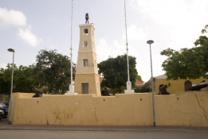
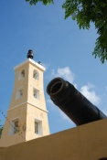

Mangazina di Rei

Mangazina di Rei (1816-1824) is het tweede oudste gebouw op Bonaire en diende als een opslagplaats waar de gouvernementslaven hun rantsoen kwamen ophalen.
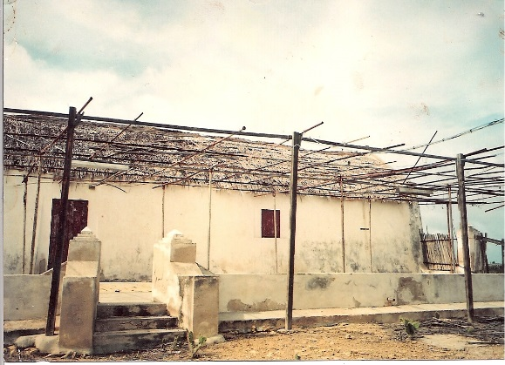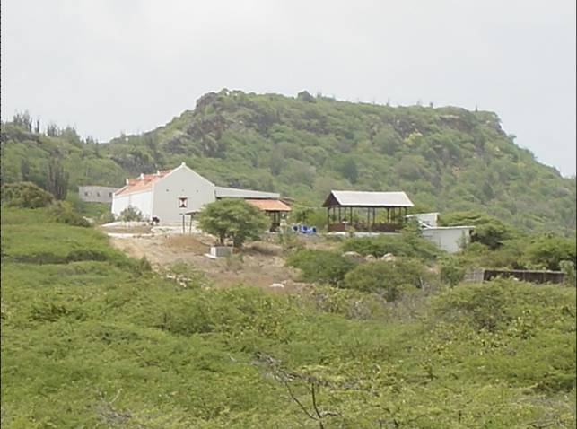
De Mangazina di Rei is nu onderdeel van een cultuurbelevenispark dat het fascinerende verhaal van het historische dorp Rincon (1527) vertelt. Stagiaires van verschillende achtergronden runnen het cultuurpark als een oefenbedrijf. Ze worden daarbij gecoached door gepassioneerde senioren, kunstenaars, muzikanten, ondernemers en docenten om het beste uit zichzelf te halen. Samen laten ze bezoekers het cultuur van Bonaire zien, voelen en proeven.
Bestuurskantoor
Het Bestuurskantoor dateert uit 1837 en ligt aan Plasa Wilhelmina (‘Wilhelminaplein’). Dit imposant gebouw was oorspronkelijke gebouwd als woning voor de Gezaghebber. Het gebouw is het enige ‘kas di hala’- exemplaar op Bonaire bestaande uit twee verdiepingen. Het Bestuurscollege van het Eilandgebied is in dit gebouw gehuisvest sinds de restauratie in 1972.

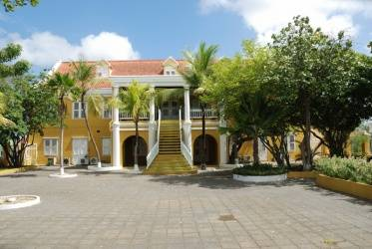

Het gebouw heeft een rechthoekige plattegrond en twee verdiepingen over de gehele oppervlakte. Aan de voorzijde (westzijde) bevindt zich een aangebouwd balkon op de eerste verdieping, met een stenen trap. De gevels zijn gepleisterd en geschilderd. De voorgevel (westgevel) heeft op de begane grond drie deuren en zes vensteropeningen. De voorgevel op de eerste verdieping heeft een centraal geplaatste deur op het balkon, acht vensteropeningen met een geprofileerde
gootlijst. De achtergevel (oostzijde) heeft op de begane grond een centraal geplaatste deur boven een stoep met vier treden, en acht vensteropeningen. Op de verdieping heeft de achtergevel negen vensteropeningen. De kopgevel aan de noordzijde heeft op de begane grond een centraal geplaatste deur en twee vensteropeningen. De noordgevel heeft op de verdieping drie vensteropeningen. Tegen de kopgevel aan de noordzijde is een stoep aangebouwd. Bij de kopgevel aan de zuidzijde is een grote waterbak aangebouwd. Het gebouw heeft een
symmetrisch zadeldak met twee verschillende hellingen. Het zadeldak is gevat tussen twee strakke tuitgevels, die de verschillende dakhellingen volgen. Het dak is aan zowel voor- als achterzijde voorzien van drie dakkapellen. De dakbedekking bestaat uit kruispannen.

Willemstoren
De Willemstoren is de oudste vuurtoren van Bonaire en staat op het meest zuidelijke punt van het eiland. In 1837 is gestart met de bouw van de vuurtoren (in de vorm van een Dorische zuil) en in 1838 was de vuurtoren klaar voor gebruik. De lamp van de vuurtoren werd op 24 augustus 1838 voor het eerst ontstoken, de geboortedag van Koning Willem I.

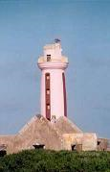
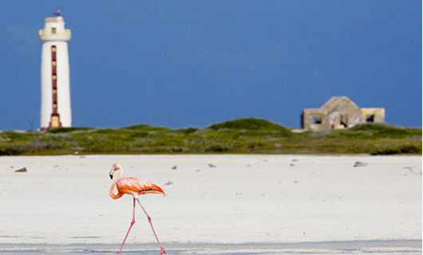
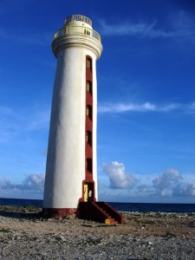

Slavenhutten
De slavenhutten bevinden zich in het zuiden van het eiland. Vroeger waren het eenvoudige lemen hutjes met daken van bladeren. Later werden dit stenen slavenhuisjes. De slaven die in de zoutpannen tewerk waren gesteld konden deze als slaapplaats gebruiken. Bij elke groep slavenhuisjes staat een stenen obelisk. Deze dienden als orientatiepunt voor de zeilschepen die het zout kwamen laden.

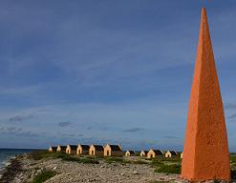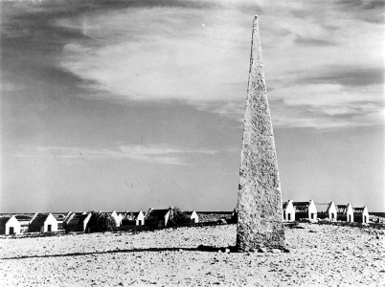

Obelisk bij Rode Pan hutjes Obelisk bij Witte Pan hutjes
Landhuis Karpata
De eerste grootgrondbezitters noemden hun panden vaak naar landen. De plantage bij landhuis Karpata, vlakbij het Gotomeer, heette eerst Borneo en is later omgedoopt naar Karpata, naar een plant die hier nog voorkomt, de bron van het laxeermiddel wonderolie. Het landhuis is rond 1870 gebouwd en bestaat uit een groot middenblok met aan iedere kant een paviljoen. Rond de grote patio liggen verschillende bijgebouwen. Links van de ingang is nog een kleine kalkoven te zien. Vroeger heeft hier ook nog een klein fort gestaan om de zeeverbinding met Slagbaai te beschermen tegen aanvallen.
Vroeger waren de gebouwen van Karpata een belangrijk handelscentrum. Naast geiten voor huiden en vlees, bracht de plantage aloe, houtskool en verfhout voort. Voor verscheping naar Curaçao en andere eilanden, had de plantage haar eigen zeilschepen.
Landhuis Karpata werd in 1980 met fondsen uit Nederland gerestaureerd. Het werd gedoopt door H.M. Koningin Beatrix als ecologisch centrum.

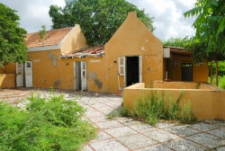
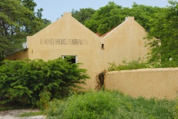

Passangrahan
De Passangrahan ligt aan Plasa Wilhelmina (Wilhelminaplein). Het gebouw (voorbeeld van het blokkentype, kas di kaha) dateert van rond 1890 en was oorspronkelijk de woning van de familie Debrot.
In 1921 werd het gebouw een guesthouse voor bezoekende bestuurders. In 1980 werd dit pand gerestaureerd.
Tegenwoordig wordt in de Passangrahan alle Eilandsraadvergaderingen gehouden. De grote vergaderzaal dient ook als trouwzaal. Verder zijn de fractiekamers en enkele kantoorruimten van de overheid gehuisvest.

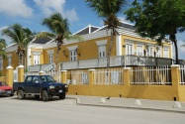
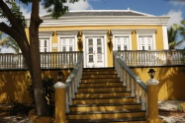

  - Landbouw, Veeteelt en Visserij

Inleiding

De kunuku’s (boerderijtjes) zijn het hart van het platteland en maken het prachtige en bijzondere landschap van Bonaire. Het leven op de kunuku biedt voor veel mensen een vorm van vrijheid en onafhankelijkheid.
De kunukero’s (boeren) bedrijven landbouw uit traditie, als hobby en ter aanvulling op hun inkomsten door eigen voedselvoorziening. De meeste kunukero’s hebben een baan buiten hun kunuku of zijn gepensioneerd.

Dienst Landbouw, Veeteelt en Visserij bevordert de ontwikkeling van de landbouw- veeteelt- en visserij sector. De dienst doet onderzoek en geeft voorlichting aan de boeren. Daarnaast beheert men het slachthuis en de molens bij de waterputten.
Kriabon, de coöperatie van Bonaireaanse boeren, importeert veevoer en landbouwmaterialen.
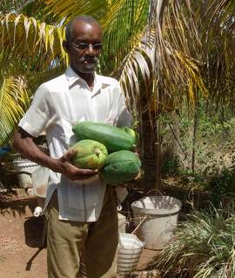
De culturele waarden en de natuurwaarden vormen samen het unieke karakter van Bonaire. De landbouw zoals die plaatsvindt op de kunuku’s maakt deel uit van de tradities van Bonaire.
Veel kunukero’s en vissers koppelen hun levenswijze aan de Bonaireaanse cultuur. Het vereenzelvigen met deze identiteit is een belangrijke factor die de sociale samenhang kan stimuleren. Landbouw is een gedeelde interesse en passie die de mensen bij elkaar brengt. Bijvoorbeeld: tijdens de kunukero-vergadering van Mi Hofíto in Rincón wordt niet alleen de laatste kennis uitgewisseld over plantenziektes, maar wordt ook gepraat over het wel en wee van de mensen zelf.

Geschiedenis
In de Precolumbiaanse periode (vóór 1499) woonden er indianen op Bonaire.
Zij introduceerden het woord “kunuku”: net als in Zuid-Amerika maakten ze dammetjes van twee meter, waarbij zoete aardappel verbouwd werd.
Dit werd “conuco” genoemd. Deze dammetjes waren de voorlopers van de grote dammen die later aangelegd werden en nu nog te vinden zijn in het landschap. (Bron: Ñapa).

De Spanjaarden stichtten in 1527 een kolonie en brachten geiten en ezels mee, die een belangrijke rol gingen spelen in de Bonaireaanse economie.

De Nederlandse koloniale periode duurde van 1636 tot 1868. Tot 1792 behoorde Bonaire aan de West-Indische Compagnie. In Slagbaai was een slachthuis waar geiten werden geslacht. De huiden werden geëxporteerd. Daarnaast werden zeezout, houtskool, verfhout (grondstof voor het verven van textiel) en dividivi (looistof) geëxporteerd. Landbouw werd door de Indianen en Afrikaanse slaven vrijwel uitsluitend voor eigen gebruik bedreven.

In 1816 werd Bonaire een plantage van de Nederlandse Staat. Met de afschaffing van de slavernij in 1863 bleek de exploitatie van vele zaken niet rendabel meer. In 1868 werd ongeveer 60% van het eiland in enkele grote kavels verkocht. De rest, vooral rond de bevolkingsconcentraties gelegen, werd domeingrond. Dit betekende dat voormalige slaven grond konden huren om kleinschalige landbouw te plegen. Dit was het begin van de huidige kunuku-cultuur op Bonaire.

Landbouw, veeteelt en visserij

Op Bonaire zijn honderden kunuku’s. Er zijn drie kunuku-gebieden: Rincón, Tra’i Montaña en het gebied ten oosten van Kralendijk. Samen hebben deze gebieden een grootte van ongeveer 5000 hectare.
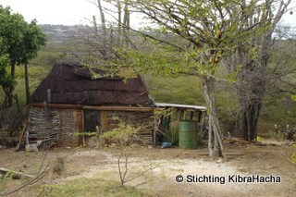
Het houden van een kunuku is een traditie en veel kunuku’s zijn al generaties lang in het bezit van een familie. Er worden geiten en kleinvee als kippen gehouden. Er wordt sorghum, vruchten en groenten als limoenen, pepers, watermeloen, pompoen, snijbiet, bonen, okra en spinazie verbouwd. Op de meeste kunuku’s staat een houten schuur of een lemen huisje (zie hoofdstuk architectuur). De kunukero’s vangen het regenwater op in stuwmeertjes of dammen, in het droge seizoen wordt dit water gebruikt voor irrigatie.

Vlak voor de oogst moet de sorghum beschermd worden tegen vogels. Er worden vogelverschrikkers geplaatst en allerlei kunstwerken die veel herrie maakten, zoals windmolens met blikken en kettingen.

De veeteelt op Bonaire bestaat voor het overgrote deel uit geitenhouderij. Er zijn 375 geitenhouders en ruim 30 duizend geiten. (Bron: Dienst LVV Bonaire). Geiten zijn belangrijk voor Bonaire: het houden van geiten is onderdeel van de cultuur en heeft voor veel mensen een sociaal en een economisch belang. De kunukero’s laten de geiten grazen op hun kunuku’s of laten ze vrij grazen op gemeenschappelijke en particuliere gronden. ’s Avonds komen de geiten terug bij hun eigenaar, waar ze water krijgen en bijgevoerd worden. De geiten veroorzaken overbegrazing met negatieve effecten op natuur en milieu. (Bron: Natuurbeleidsplan Bonaire)
Naast geiten worden op kleine schaal kippen, schapen, varkens en koeien gehouden.
Er is één grote kippenhouder die het eiland voorziet van eieren.

Bonaire heeft een sterke traditie met betrekking tot de zee. Bonaireanen stonden bekend als botenbouwers en moedige zeelieden. De vracht- en vissersboten werden gebouwd onder grote tamarijnbomen langs de kust van Kralendijk door de families Craane, Marchena, Helmund en Martijn. (Bron: S.E. Felix, Handbook for Bonaire tour guides).
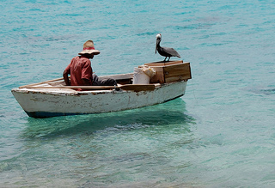
De vissers gingen vroeger vaak van maandag tot vrijdag naar Lac en Lagoen, waar de gevangen vis werd gezouten. In deze tijden werd ook veel koningsschelp en schildpad gevangen. De vissers van Bonaire maken nog steeds gebruik van traditionele technieken met drie tot zeven handlijnen. Men vist op wahoo, dorade en tonijn. Dit zijn migrerende vissen dus de vangst is seizoensgebonden. Het vissen op de meest gewilde soorten, de snappers en groupers, kan het hele jaar door plaatsvinden.

Vis is een belangrijk onderdeel in het Bonaireaanse dieet. Er zijn meer dan honderd (parttime) vissers die met kleine bootjes tot enkele kilometers van de kust vissen. De vis wordt lokaal afgezet bij restaurants en particulieren.

Landschap
Het patroon van akkers, wegen, cactushagen, dammen, stuwmeertjes en drinkplaatsen is in de loop der eeuwen ontwikkeld in de interactie tussen mens en natuur. Dit landschap is een onderdeel van het cultuurhistorische erfgoed van het eiland.

Er is een gevarieerde vegetatiestructuur in het gebied ontstaan dat halfopen en plaatselijk dichtgegroeid is: loofhout, doornachtige struiken, vetplanten en cactussen wisselen elkaar af.
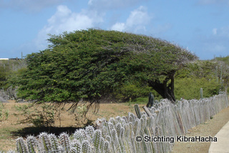
Cultuurhistorische elementen in het landelijk gebied zijn: de slavenmuur, landhuizen, waterputten, kunuku huizen, aloë oven en de indianen inscripties.

Daarnaast zijn er de ontastbare zaken die typerend zijn voor de landbouwgebieden, zoals rust, stilte, verschillende geuren en kleuren (aarde, bloemen, dieren), de wind en de warmte. Deze gevoelsmatige kenmerken dragen zeker bij tot de intense beleving van het gebied. (Bron: A. Toor, Landschapspark Rincón)

Cultuur
Zonder oogst is er geen oogstfeest
Het oogstfeest Simadan stamt nog uit de tijd van de slavernij. Dit feest wordt gevierd in maart of april. De festiviteiten op Bonaire zijn anders dan op andere plaatsen. Dit heeft waarschijnlijk te maken met de manier waarop slaven op Bonaire werden behandeld.
Zo mochten de slaven op Bonaire ook voor zichzelf oogsten. Deze ‘vrijheid’ was voor slaven elders heel ongewoon. Door deze eigen opbrengst hadden ze ook reden om te feesten.
Tot op de dag van vandaag is het dan ook een feest waar familie en vrienden samen komen om sorghum te oogsten. De kunukero zorgt traditioneel voor het eten en de drank voor het dansfeest. Men maakte heerlijke pannenkoeken van de vers geoogste sorghum.

Op 23 en 24 juni wordt er gefeest ter ere van San Juan: deze heilige heeft aan God gevraagd om regen te brengen in april, mei en juni.

28 en 29 juni zijn de feestdagen voor San Pedro en San Pablo. Tijdens het feest van San Pedro springen moedige mannen over een kampvuur, hiermee vragen ze God de wind te temmen en te zorgen voor regen tijdens het plantseizoen.
San Pablo op zijn beurt vraagt aan God of hij voor een veilige terugkeer van de vissers kan zorgen.

De producten van landbouw, veeteelt en visserij
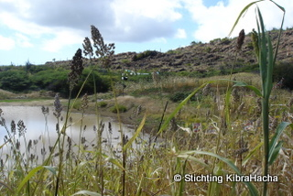
De geoogste producten worden gebruikt als ingrediënten van de traditionele gerechten, zoals leguanensoep, okersoep met o.a. gezouten geitenvlees en vis, cactussoep, pompoensoep, gestoofde geit. Vrijwel alle gerechten worden met funchi of rijst genuttigd.

Er zijn bepaalde dagen van de week waarop een specifiek gerecht wordt geserveerd zoals op maandag rode bonensoep en op zondag als middag maaltijd funchi met soep en als avondeten rijst met gestoofd geitenvlees.

Toekomst landbouw, veeteelt en visserij
De landbouw zoals die plaats vindt op de kunuku’s maakt deel uit van de tradities van Bonaire. Daarom is het van belang dat dit cultureel erfgoed gewaarborgd blijft. Veel mensen willen weer terug naar de kunuku’s om het land te bewerken.

Op dit moment wordt een deel van de kunuku’s productief gebruikt en een deel heeft een recreatieve functie. Een groot deel van de kunuku’s is verlaten en verwaarloosd.
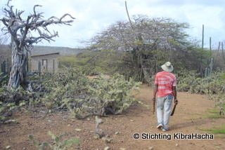
Plattelandsvernieuwing is nodig wil de kunuku een toekomst hebben. Reactivering van de kunuku-gebieden is noodzakelijk om het aantrekkelijk te maken voor jonge mensen en voor toeristen.
Op en rond de kunuku’s zou op basis van duurzame landbouw en nieuwe functies weer inkomen en werk gecreëerd kunnen worden.
Plattelandsvernieuwing en ontwikkeling van duurzame landbouw kunnen de culturele waarden en de natuurwaarden van Bonaire versterken.
Het is noodzakelijk dat er een beheers- en ontwikkelingsplan opgesteld wordt voor de kunuku-gebieden. (Bron: Concept Masterplan strategische ontwikkeling Bonaire 2009 – 2025).

  - Nationale feestdagen.
De nationale feestdagen die op Bonaire worden aangehouden zijn als volgt.
1 januari | Nieuw Jaar
februari/maart | Carnaval; kindercarnaval en volwassenencarnaval
30 april | Koninginnedag en Rincondag
01 mei | Dag van de arbeid
06 september | Bonairedag
15 december | Koninkrijksdag

  - Vieringen.
 |  | nationaal | cultureel | religieus | UNESCO/VN
1 januari  1 januari en rond Driekoningen | Nieuwjaarsdag  Maskarada: Gemaskerde dansgroep met muziekgroep die langs huizen gaat met goede wensen voor het nieuwe jaar | X | X
Januari/februari | Tumbafestival voor carnaval |  | X
Januari/december | Volle maan met poëzie en proza |  | X
21 februari | Internationale Dag van de Moedertaal |  |  |  | X
Carnaval en Aswoensdag | Kindercarnaval en volwassenencarnaval |  | X
21 maart | Wereldgedichtendag |  |  |  | X
22 maart | Internationale Dag van de Aarde |  |  |  | X
27 maart | Internationale Theaterdag |  |  |  | X
Weekeinde vóór Goede Week | Vliegerwedstrijd |  | X
Witte donderdag - Pasen | Viering van de dagen voor Pasen: onthouding van rundvlees, veel vismaaltijden. Stranddagen.  Simadan di Aleluya |  | X  X | X
Paasmaandag | Simadan di Pastor: simadan (= oogstfeest) voor de kerk te Rincon |  | X
April/mei | Simadanperiode |  | X
18 april | Internationale Dag voor Monumenten en “sites” |  |  |  | X
22 april | World Earth Day |  |  |  | X
23 april | Wereld Boek- en Auteursrechtendag |  |  |  | X
 |  | nationaal | cultureel | religieus | UNESCO/VN
29 april | Internationale Dag van de Dans |  |  |  | X
30 april | Rincondag: volkscultuurfestival  Sambarku di Estímulo: uitreiking van stimuleringsoorkonde voor cultuuractoren  Koninginnedag | X | X
mei | Hemelvaart: traditioneel 1e communieviering |  | X | X
4 mei | Dodenherdenking: 2e W.O. |  | X
18 mei | Internationale Museumdag |  |  |  | X
21 mei | Werelddag voor Culturele Diversiteit, Dialoog en Ontwikkeling |  |  |  | X
juni | Cultuurfestival “Siman di Kultura” |  | X
5 juni | Wereld Milieudag |  |  |  | X
24 juni | San Juan: Sint Jan viering met muziek, zang en vuursprongen voor de landbouwers |  | X
29 juni | San Pedro: Sint Petrus viering met muziek, zang en vuursprongen voor de zeelieden en vissers |  | X
9 augustus | Internationale Dag voor autochtone volkeren |  |  |  | X
12 augustus | Internationale Dag voor de Jeugd |  |  |  | X
23 augustus | Internationale Dag voor de Herdenking van de Slavenhandel en de Afschaffing hiervan |  |  |  | X
6 september | Bonairedag  Oorkonde voor ereburgers |  | X
8 september | Internationale Dag voor Alfabetisme  De Maagd van het Vallei “Virgen del Valle” beschermengel van de vissers |  | X |  | X
21 september | Internationale Dag voor Vrede |  |  |  | X
Laatste week september | Wereld Maritieme Dag |  |  |  | X
oktober | Internationale Regatta met zeilactiviteiten ter zee en cultuurfestival ter land |  | X
1 oktober | Internationale Muziekdag |  |  |  | X
12 oktober | Internationale Rassendag |  |  |  | X
Eind oktober/begin november | Kinderboekenfestival |  | X
 |  | nationaal | cultureel | religieus | UNESCO/VN
1 november | Allerheiligen |  |  | X
2 november | Allerzielen |  | X | X
11 november | Herdenking van slavenopstand 1834 te Bonaire met oorkonde Chapi di Lucha |  | X
22 november | St. Cecilia patroon van musici |  | X | X
december | Periode van barímuziek en aguinaldo/gaita optredens |  | X
2 december | Internationale Dag van de Afschaffing van de Slavernij |  |  |  | X
15 december | Koninkrijksdag (Statuutdag) | X
Rond 15 december | Periode van Misa di Ourora: Adventmissen om 5 uur ‘s ochtends |  | X | X
25 december | Kerst |  |  | X

3. Visie, missie en beleidskader van het
cultuurbeleid

In deze Beleidsnota Cultuur wordt een aanzet gemaakt tot het formuleren van een algemeen kader waarbinnen de cultuur van Bonaire zich kan ontwikkelen. Er wordt gestreefd naar een cultuurbeleid dat aansluit bij de behoefte in het culturele veld. De rol die de overheid hierbij vervult is met name stimulerend, normstellend en controlerend.

Voor de Bonaireaan geldt dat hij veel belang hecht aan de natuurwaarden, cultuurhistorische waarden en de kwaliteit en het eigen karakter van het eiland.
Voor het eiland Bonaire is er een Ruimtelijk Ontwikkelingsplan (ROB) in ontwikkeling, ‘Huntu pa un Boneiru Balansá’. Het doel is dat er een balans wordt gevonden tussen sociaal economische ontwikkeling en behoud van waarden die de identiteit van Bonaire bepalen opdat een hoge leefkwaliteit en duurzame ontwikkeling bereikt wordt. Het ROB is belangrijk voor Bonaire om aan te geven hoe we met onze ruimte moeten omgaan en hoe we willen dat Bonaire er uit ziet over bijvoorbeeld 10 jaar. “Wat en waar gebouwd kan worden is bepalend voor de beleving en de ontwikkeling van ons eiland.” Het ROB zorgt voor een gebalanceerde ontwikkeling. Het ROB voorkomt onder andere dat Bonaire haar identiteit verliest, cultuurhistorische gebouwen verloren gaan, meer landbouwgronden verloren gaan, natuurgebieden bedreigd worden, de kwaliteit van het centrum van Kralendijk wordt aangetast.

Voor het beleidskader cultuur zijn derhalve de visie, missie opgesteld en de beleidscontext gedefinieerd.

3.1 Visie
De visie die wordt gehanteerd in deze Beleidsnota Cultuur is gebaseerd op het unieke karakter van Bonaire: een natuurlijke vervlechting van cultuur en natuur. Culturele waarden en natuurwaarden vormen samen het sterke punt van Bonaire en kunnen bij het ontwikkelen van het eiland niet los van elkaar worden gezien: “Sin Kosecha no tin Simadan!” (“Zonder oogst is er geen oogstfeest!”)

De visie voor het cultuurbeleid luidt:
versterking van de natuurlijke synergie tussen cultuur en natuur, waarbij cultuur moet worden gezien als viering van de natuur.

3.2 Missie
De missie bij het cultuurbeleid op Bonaire is gebaseerd op mens en samenleving, maatschappelijke participatie en de kracht van de wijken. Cultuur speelt een belangrijke rol in de samenleving om mensen op diverse manieren met elkaar te verbinden.

Het cultuurbeleid van Bonaire draagt bij aan versterking van:
1. de identiteitsvorming van de bevolking van Bonaire,
2. de sociale cohesie van Bonaire, en
3. de participatie van de Bonaireaan in de duurzame economische ontwikkeling van
Bonaire.

Het beoogde cultuurbeleid is gebaseerd op een economisch ontwikkelingsbeleid dat uitgaat van een balans tussen economie, ecologie en cultuur. Gebalanceerde ontwikkeling gericht op duurzaamheid. Dit is in lijn met het Concept Masterplan.

3.3 Beleidscontext
Als context worden twee beleidsdocumenten gehanteerd:
- Rapport van de Commissie Integrale Sociaal-Economische aanpak Bonaire (Rapport Commissie Pourier, 1992) en
- het concept “Masterplan Strategische Ontwikkeling Bonaire 2009-2025”.

Met deze Beleidsnota Cultuur wordt een aanzet gegeven tot de uitwerking van het Rapport Commissie Pourier op het terrein van cultuur.
Het Concept Masterplan geeft een schets (met verschillende scenario’s) van de strategische ontwikkeling van Bonaire tot 2025 en stelt dat de groei moet plaatsvinden met behoud van kwaliteit van natuur, cultuur, identiteit en deze moet duurzaam en evenwichtig zijn. Dit sluit aan bij het Rapport Commissie Pourier, groei met behoud van kwaliteit van natuur en cultuurhistorie.

3.3.1 Rapport Commissie Pourier
In het Rapport van de Commissie Integrale Sociaal-Economische aanpak Bonaire (Rapport Commissie Pourier, 1992) wordt aanbevolen om in de economische groei een plafond aan te brengen en afhankelijk te maken van de draagkracht van de natuur. Het belang van zowel cultuur als natuur worden in dit rapport onderstreept. De bescherming van de natuur is inmiddels uitgewerkt in ondermeer verordeningen. Op de website www.bonairegov.an is een overzicht te vinden van diverse beleidsdocumenten en wet- en regelgeving op het gebied van natuur.

3.3.2. Concept Masterplan Strategische Ontwikkeling Bonaire 2009-2025
In het concept “Masterplan Strategische ontwikkeling Bonaire 2009-2025” is als uitgangspunt geformuleerd dat Bonaire grote waarde hecht aan haar culturele identiteit, en uitingen daarvan ondersteunt. Een duurzaam cultuurbeleid houdt volgens dit Masterplan in dat de traditionele culturele identiteit en bijbehorende taal (Papiamentu), gewoonten en gebruiken worden geïdentificeerd, gerespecteerd en waar nodig gerevitaliseerd. Het Masterplan onderstreept dat het van belang is dat de Bonaireanen niet alleen hun cultuur leren kennen, maar dit ook dienen te ervaren en er trots op moeten zijn.
4. De beleidsdoelen van het cultuurbeleid en de speerpunten bij deze beleidsdoelen

Op basis van de gesprekken die met de diverse stakeholders op het gebied van Cultuur zijn gevoerd, zijn acht beleidsdoelen op het terrein van cultuur gesignaleerd.
Aangezien cultuur een dynamisch proces is, en daardoor aan veranderingen onderhevig, kan deze Beleidsnota Cultuur slechts die speerpunten aangeven, waarmee mensen zich op dit moment identificeren.

Beleidsdoelen:
1. Behoud, bescherming, ontwikkeling en promotie van cultureel erfgoed
2. Facilitering en promotie van culturele en artistieke expressie
3. Bevordering cultuureducatie
4. Verbetering culturele documentatie en registratie
5. Promoveren van cultuur via de media
6. Bevordering cultuurtoerisme
7. Verbetering culturele infrastructuur
8. Bevordering culturele samenwerking

Van deze acht beleidsdoelen heeft het eerste beleidsdoel, namelijk het behoud van het cultureel erfgoed van Bonaire, de allerhoogste prioriteit.

4.1 Behoud, bescherming, ontwikkeling en promotie van cultureel
erfgoed

Wat is Cultureel Erfgoed?
Het cultureel erfgoed wordt in deze nota in de meest ruime zin gedefinieerd, dat wat door vorige generaties is gebouwd of gemaakt en wat nu nog bestaat en tegenwoordig monumentale of museale waarde heeft, namelijk het tastbare culturele erfgoed in de vorm van monumenten, boeken, schilderijen, maar ook het ontastbare culturele erfgoed zoals de taal, de orale traditie, de volksdans en de feesten.
Uit de gevoerde gesprekken met het veld blijkt een breed gedragen wens voor het behoud van het cultureel erfgoed van Bonaire. Het Eilandgebied van Bonaire herkent en erkent dit gevoel.

Op dit terrein zijn er zes speerpunten door het veld aangegeven:
- Behoud en bescherming van het cultureel erfgoed in het algemeen.
Om de beleidsspeerpunten niet al teveel te versnipperen zijn de volgende wensen uit het veld onder de noemer ‘behoud van ons cultureel erfgoed in het algemeen’ verzameld: Marshe di Rincon met meer folklore, normen en waarden, gewoontes en tradities van vroeger, gebruik van kruiden, kunuku’s en putten, orale geschiedenis, patriottisme, folklore, religie. Het veld is zich bewust van het verlies aan cultureel erfgoed en wil verdere vernietiging en verwaarlozing tegengaan.
- Vastleggen en overdragen van typische Bonaireaanse landbouw-, visserij- en zeevaartpraktijken en de daarmee samenhangende gebruiken en gewoonten.
- Behoud en stimulering van het Papiamentu.
- Vastleggen en overdragen van culinaire tradities (Bonaireaanse keuken).
- Behoud van de Bonaireaanse natuur (bijvoorbeeld herstellen en onderhouden van de bron Fontein en Plantage Onima in hun oorspronkelijke staat).
- Behoud en bescherming van monumenten.

4.2 Facilitering en promotie van culturele en artistieke expressie

Culturele, artistieke expressie is het hart van de cultuur. Zonder culturele en artistieke expressie is er geen cultureel leven.

Op dit terrein zijn er drie speerpunten door het veld aangegeven:
- Verbeteren van de culturele infrastructuur voor de jeugd door het realiseren van een “Plenchi pa Hubentut”.
- Promoveren van culturele en artistieke expressie.
- Promoveren van eigen authentieke Bonaireaanse muziek.

4.3 Cultuureducatie
In de gevoerde gesprekken is naar voren gekomen dat er een breed gedragen wens is om de cultuureducatie van jongeren een stevige impuls te geven. Cultuureducatie in de zin van het overdragen van Bonairiaanse cultuuruitingen, maar ook cultuureducatie ter bevordering van de muzische intelligentie van jongeren.

Op dit terrein zijn er vier speerpunten door het veld aangegeven:
- Bewustwording en bevordering van de culturele schatten van Bonaire.
- Ontwikkelen van curriculum en materiaal voor cultuureducatie.
- Trainingen voor beroepskrachten op het terrein van cultuureducatie.
- Scouting van talenten.

4.4 Verbetering culturele documentatie en registratie
Het geheugen van de cultuur is vastgelegd in audiovisuele en gedrukte documenten. Het documenteren speelt een belangrijke rol om inzicht te verkrijgen in de totstandkoming van de hedendaagse samenleving, en meer in het bijzonder het culturele leven op Bonaire. Het is belangrijk dat het gedocumenteerde daarna naar het publiek toe kan worden gecommuniceerd (informatieverkrijging via bibliotheek, depot, website).
Op dit terrein zijn er vijf speerpunten door het veld aangegeven:
- Realiseren van een nieuwe bibliotheek van Bonaire.
- Realiseren van een depot op Bonaire voor archieven die betrekking hebben op Bonaire en die thans zijn ondergebracht bij het Centraal Historisch Archief op Curaçao en andere musea zoals het Volkenkundig museum in Leiden.
- Publiceren van materiaal op het terrein van cultuur.
- Conservering, ontsluiting en digitalisering van particuliere collecties zoals het Instituut voor Beeld en geluid, het nationaal Archief in Nederland en Erfgoed Nederland
- Ontwikkelen van een culturele website waarop bijvoorbeeld het cultureel erfgoed is gedigitaliseerd.

4.5 Promoveren van cultuur via de media
In dit mediatijdperk spelen de media een buitengewoon belangrijke rol bij het propageren van de cultuur.
Op dit terrein zijn er twee speerpunten door het veld aangegeven:
- Opstellen van een mediabeleid.
- Promoveren en stimuleren van cultuurprogramma’s door lokale media.

4.6 Bevordering cultuurtoerisme
Een belangrijk doel van het cultuurbeleid is om de commerciële waarde van cultuur te verzilveren. Bonaire leeft van de natuur, en ook cultuur kan interessant zijn voor toeristen. De eerste ervaringen van “Mangasina di Rei” met “Cultural tours” voor cruisetoeristen zijn positief. Marie Rosa van Adams Unlimited, vertegenwoordiger van Toerisme Bonaire in New York, aan het woord: “Met de toename van ‘experiential travel’ (ervaring’s reizen) reizen meer en meer mensen om culturele ervaringen op te doen als onderdeel van hun vakantie. Bonaire heeft zeker heel veel te bieden en haar authentiekheid word meteen herkend en ook gevoeld...We worden vaak eraan herinnerd door toeristen en de media hoe warm en vriendelijk de Bonaireanen zijn. Ik denk dat de pure essentie van trots zijn op je eigen land en herkomst zich weerspiegelt in hoe de mensen door de lokale bevolking worden behandeld als ze op Bonaire zijn.”

Op dit terrein zijn er drie speerpunten door het veld aangegeven:
- Het promoveren van cultureel ondernemerschap.
- Het promoveren van productontwikkeling (bijvoorbeeld agri-toerisme).
- Het ontwikkelen van een geïntegreerd beleid voor toerisme en cultuur

4.7 Verbetering culturele infrastructuur
Voor het verbeteren van de culturele infrastructuur zijn uit het veld twee speerpunten aangedragen:

- Het realiseren van een Cultureel Centrum met faciliteiten voor podiumkunsten, naast het realiseren van een “Plenchi pa Hubentut”.
- Het realiseren van een Nationaal Theater.

4.8 Bevordering culturele samenwerking
Culturele samenwerking is een middel om bevolkingen meer bij elkaar te brengen, en door middel van cultuur meer wederzijds begrip te kweken.
Op dit terrein zijn er drie speerpunten door het veld aangegeven:
- Implementeren van het protocol tussen de drie Benedenwindse eilanden voor wat betreft het bevorderen van culturele uitwisseling.
- Stimuleren van samenwerking tussen lokale culturele organisaties en zusterorganisaties op de andere (BES-)eilanden en in de Caribische regio.
- Realiseren van de Koninkrijksspelen op Bonaire.

5. Randvoorwaarden van het cultuurbeleid van Bonaire

5.1 Samenwerking.
Op dit moment is er geen of bijna geen onderlinge samenwerking tussen de verschillende actoren in het culturele veld. Samenwerking is een belangrijke voorwaarde bij deze Beleidsnota Cultuur. Zowel samenwerking op bestuurlijk niveau als samenwerking tussen de overheid en NGO’s zoals bijvoorbeeld “Federashon di Sentro di Bario”, “Stinapa” en ‘Mangasina di Rei”.
Samenwerking is ook van belang tussen de NGO’s. Als bijvoorbeeld “Mangasina di Rei” en “Washington Slagbaai National Park”, die beiden werkzaam zijn op het terrein van het behoud van het cultureel erfgoed, gaan samenwerken dan is het van belang dat zij hun krachten bundelen. Vermeden moet worden dat verschillende organisaties en instanties dezelfde taken vervullen.
Maar de samenwerking moet niet alleen beperkt blijven tot het insulaire niveau. Ook op interinsulair niveau wordt samenwerking nagestreefd. Zo zal binnenkort een protocol gesloten worden tussen Aruba, Bonaire en Curaçao met daarin omschreven de verschillende activiteiten op het terrein van cultuurbeleid.
Ook heeft het eilandgebied Bonaire op 11 december 2009 een samenwerkingsprotocol met NAAM getekend op het gebied van cultuur en cultureel erfgoed.

5.2 Draagvlak.
Naast samenwerking is het draagvlak voor het te voeren beleid een tweede randvoorwaarde bij deze Beleidsnota Cultuur. Het is om deze reden dat gekozen is voor consultatierondes alvorens deze nota op te stellen. Ook voor het opstellen van het Actieplan werd het veld bijbetrokken. Begin mei 2010 zijn er plus minus 6500 exemplaren van de Kadernota Cultuurbeleid die op Dia di Rincon (30 April) gepresenteerd werd, thuis bezorgd bij de bevolking.

  - Fondsen.
Een solide financiering is een belangrijke randvoorwaarde voor een effectief cultuurbeleid.
Het departement van Financiën zal belast worden met het toekennen van subsidies, dus zowel de voorlopige toekenning als de definitieve vaststelling op basis van een financieel en inhoudelijk verslag.
Bij de subsidietoekenningen worden er specifieke prestatie- en participatie-afspraken gemaakt. Bij het niet nakomen van deze specifieke prestatie- en participatie-afspraken kan een subsidiekorting worden opgelegd.
Naast de middelen die op de begroting van het Eilandgebied zijn gereserveerd voor cultuur, natuur en sport, wordt de mogelijkheid bestudeerd om een lotto in te stellen dat gericht is op het genereren van additionele financiële middelen voor deze drie beleidsterreinen, dus bijvoorbeeld voor het gebied cultuur, een cultuurpot.
Door het samenbundelen van krachten en organisatie zullen alle drie beleidsterreinen elkaar, niet alleen (financieel) ondersteunen maar ook, versterken. Dit geldt speciaal voor natuur en cultuur.
Ook zullen de mogelijkheden met de rijksoverheid en de Nederlandse fondsen verder worden verkend. Zo is er de “ Regeling Kultura” (www.regelingkultura.nl) van de Nederlandse fondsen die speciaal gericht is op de Antillen en Aruba, en die mogelijkheden biedt voor financiële ondersteuning voor bijvoorbeeld versterking culturele infrastructuur, digitaliseringprojecten, culturele samenwerking.
Langs deze weg hoopt het Bestuurscollege van Bonaire dat structurele middelen worden gegenereerd ter uitvoering van deze Beleidsnota Cultuur en het daaruit voortvloeiende Actieplan Cultuur.

5.4 Optimaal Uitvoeringsorgaan.
Ter uitvoering van het Actieplan Cultuur, is herstructurering en versterking van de formatie van de Afdeling Cultuur, Kunst en literatuur (SKAL), van Eilandgebied Bonaire zeer noodzakelijk.

6. Samenvatting
Sinds 1993 is de algemene economische visie van Bonaire: groei met behoud van natuur en cultuur. Bij deze visie hoort een beleid gericht op het behouden van het unieke karakter van Bonaire en het ontwikkelen van een duurzame economie.
De aanleiding voor deze Beleidsnota Cultuur is dat reeds geruime tijd de behoefte bestaat aan een nota waarin de beleidsvisie, de beleidsdoelen, en de noodzakelijke randvoorwaarden zijn vastgelegd.
De urgentie voor een Beleidsnota Cultuur is om twee redenen toegenomen. Er is het proces van staatkundige herstructurering, waardoor een nadere positiebepaling van Bonaire op het terrein van cultuur noodzakelijk is en de bevolkingsgroei als gevolg van de immigratie.
Bonaire is klaar voor het aangaan van de uitdagingen na de ontmanteling. Er zijn diverse beleidskaders en -instrumenten in voorbereiding of net klaar, zoals het Ruimtelijk Ontwikkelingsplan Bonaire, het Monumentenplan Bonaire, de Monumentenverordening Bonaire, het Besluit natuurbeheer Bonaire, het Besluit onderwaterpark Bonaire, de Eilandsverordening Afvalwater Bonaire, de Eilandsverordening Irrigatie en Bemesting en het Besluit aanleg stranden Bonaire.
De beleidscontext bij het opstellen van de Beleidsnota Cultuur zijn het Rapport van de Commissie Integrale Sociaal-Economische aanpak Bonaire (Rapport Commissie Pourier, 1992) en het concept “Masterplan Strategische Ontwikkeling Bonaire 2009-2025”. Meer specifiek op het terrein van cultuur zijn bij het schrijven van deze Beleidsnota Cultuur ook diverse bestaande beleidsnota’s bestudeerd (zie bijlage).
Om te komen tot de doelstellingen en de bijbehorende speerpunten is het veld geconsulteerd. De geïdentificeerde doelen hebben gezorgd voor verdere uitwerking van het Actieplan.
Ook zijn beleidsaanbevelingen gedaan en beslispunten voorgesteld aan het Bestuurscollege.
De visie voor het cultuurbeleid luidt:
versterking van de natuurlijke synergie tussen cultuur en natuur, waarbij cultuur moet worden gezien als viering van de natuur.
De ontwikkeling van Bonaire moet gebalanceerd gebeuren. Zonder natuur heeft Bonaire geen cultuur.

Het cultuurbeleid van Bonaire moet bijdragen aan de versterking van:
1. de identiteitsvorming van de bevolking van Bonaire,
2. de sociale cohesie van Bonaire en
3. de participatie van de Bonaireaan in de duurzame economische ontwikkeling van Bonaire.

Op basis van de gesprekken die met de diverse stakeholders op het gebied van Cultuur gevoerd zijn zijn de volgende acht beleidsdoelen op het terrein van cultuur gesignaleerd:
1. Behoud, bescherming, ontwikkeling en promotie van cultureel erfgoed
2. Facilitering en promotie van culturele en artistieke expressie
3. Bevordering cultuureducatie
4. Verbetering culturele documentatie en registratie
5. Promoveren van cultuur via de media
6. Bevordering cultuurtoerisme
7. Verbetering culturele infrastructuur
8. Bevordering culturele samenwerking
Van deze acht beleidsdoelen heeft het eerste beleidsdoel, namelijk het behoud van het cultureel erfgoed van Bonaire, de allerhoogste prioriteit.
De verdere uitwerking van deze beleidsdoelen en de speerpunten die bij deze beleidsdoelen horen, zijn voor het grootst gedeelte vanuit het werkveld gekomen en neergelegd in het Actieplan.
Randvoorwaarden voor een degelijk integraal cultuurbeleid zijn:
- Samenwerking
De onderlinge samenwerking tussen de verschillende actoren in het culturele veld dient bevorderd te worden. Er moet ook vermeden worden dat verschillende organisaties en instanties dezelfde taken vervullen.
- Draagvlak
Voor het opstellen van een integraal beleid is het belangrijk het culturele veld te betrekken bij het proces. In dit geval is gebruik gemaakt van enquetes en consultatierondes.
- Fondsen
Naast de mogelijkheden van fondsenwerving (Regeling Kultura) zijn ook structurele financiële middelen nodig om het beoogde beleid te kunnen uitvoeren.
- Optimaal Uitvoeringsorgaan
Voor het uitvoeren van het Actieplan dient SKAL herstructureerd en versterkt te worden.
7. Het Actieplan

Inleiding

Op 30 april 2010 werd de Kadernota Cultuurbeleid Bonaire gepresenteerd. In deze nota werden de beleidsdoelen van het cultuurbeleid van Bonaire vastgelegd tegen de achtergrond van de beleidscontext van het Rapport van de Commissie Pourier en het Concept Masterplan Strategische Ontwikkeling Bonaire.
Deze beleidsdoelen zijn:
1. Behoud, bescherming, ontwikkeling en promotie van cultureel erfgoed
2. Facilitering en promotie van culturele en artistieke expressie
3. Bevordering cultuureducatie
4. Verbetering culturele documentatie en registratie
5. Promoveren van cultuur via de media
6. Bevordering cultuurtoerisme
7. Verbetering culturele infrastructuur
8. Bevordering culturele samenwerking
Was de Kadernota Cultuurbeleid Bonaire beleidsmatig van aard, het Actieplan Cultuur, dat voortvloeit uit deze Kadernota is concreter van karakter.
In dit Actieplan worden actiepunten en activiteiten herleid uit de in de Kadernota genoemde beleidsdoelen en de daaraan gerelateerde speerpunten.
In verband met de haalbaarheid van de activiteiten zullen, rekening houdend met de wensen uit het cultuurveld en van de bevolking, prioriteiten worden gesteld bij het uitvoeren van het Actieplan.

Plan van aanpak: acties en activiteiten

Per beleidsdoel en speerpunt zijn, zoveel mogelijk in samenspraak met diverse stakeholders, acties en activiteiten voorgesteld.

Het Projectteam Integraal Cultuurbeleid Bonaire (Projectteam) zal tijdens het implementeren van het Actieplan constant feedback houden met het cultuurveld en overheid om de voortgang te toetsen aan de hand van de uitgangspunten.

De hoofdtaken van het projectteam zullen onder andere zijn:
- Organisatie en bewaken implementatie Actieplan
- Netwerken met stakeholders

Intentie is om het Actieplan om de vijf jaar te evalueren. Actiepunten en activiteiten volgen het volgende tijdspad:
Prioriteit = Starten binnen een jaar; Korte termijn = Tussen 2 en 3 jaar; Middenlange termijn = Tussen 3 en 4 jaar; Lange termijn = Binnen 5 jaar

Beleidsdoel
1. Behoud, bescherming, ontwikkeling en promotie van cultureel erfgoed

Speerpunt
- Behoud en bescherming van het cultureel erfgoed in het algemeen.

Om de beleidsspeerpunten niet al teveel te versnipperen zijn de volgende wensen uit het veld onder de noemer ‘behoud van ons cultureel erfgoed in het algemeen’ verzameld: ‘Marshe di Rincon’ met meer folklore, normen en waarden, gewoontes en tradities van vroeger, gebruik van kruiden, kunuku’s en putten, orale geschiedenis, patriottisme, folklore, religie.
Het veld (en de cultuurdragers) is zich wel degelijk bewust van het verlies aan cultureel erfgoed en wil verdere vernietiging en verwaarlozing tegengaan.

Actiepunten
- Bewustwordingscampagne opzetten

Strategische partners | Skal, TCB, AKIB, Media, V&P
Middelen | Cultuurpot
Tijdspad | Prioriteit

Opmerking:
Met Cultuurpot wordt bedoeld een nog op te zetten subsidieregeling van de overheid gebaseerd op de toekomstige opbrengsten van de lotto-spelen (20% voor cultuur, 20% voor natuur en 20% voor sport).

- Uitvoeren van de bestaande wetgeving

Strategische partners | EGB, OCW, Stichting Monumentenzorg Bonaire, NAAM, SKAL, DROB
Middelen | PM
Tijdspad | Prioriteit

Speerpunt
- Vastleggen en overdragen van typische Bonaireaanse landbouw-, visserij- en zeevaartpraktijken en de daarmee samenhangende gebruiken en gewoonten.

Actiepunten
1) Ontsluiten en digitaliseren van bestaande archieven (bijvoorbeeld
archief van Boi Antoin) voor zover dat betrekking heeft op het cultureel erfgoed.

Strategische partners | Lokale historici, Vaklieden en SKAL
Middelen | Combinatie Cultuur & Natuurpot
Tijdspad | Prioriteit

- Inventariseren waar er lacunes zijn in de bestaande archieven vwb cultureel erfgoed (normen, waarden, gewoonten en tradities van vroeger; typische Bonairiaanse landbouw- , visserij- en zeevaartpraktijken en de daarmee samenhangende gebruiken en gewoonten; culinaire tradities, enz.)

Strategische partners | Lokale historici, vaklieden en SKAL
Middelen | Cultuurpot
Tijdspad | Korte termijn

- Inventariseren van cultuurdragers.

Strategische partners | Cultuurveld in het algemeen, Boi Antoin
Middelen | SKAL
Tijdspad | Prioriteit
Organisatie | SKAL

Speerpunt
- Behoud en stimulering van het Papiamentu.

Actiepunten
1) Zorgdragen dat het Papiamentu wordt opgenomen in de Grondwet.

Strategische partners | EGB, OCW
Middelen | EGB, OCW
Tijdspad | Prioriteit
Organisatie | EGB

Opmerking:
Proces is al gestart (verzoekbrief BC is reeds naar Min OCW).

- Opzetten van een structurele culturele uitwisseling tussen de papiamentstalige eilanden

Strategische partners | Akademia Papiamentu, UNA, Martha Dijkhoff, FPI, S.P.L.I.K.A, SKAL
Middelen | Cultuurpot, Fondsen
Tijdspad | Korte termijn

Voorgestelde Activiteiten
Prijstoekenning (jaarlijks) voor het gebruik van het Papiamentu in woord en
geschrift
Arte di Palabra, Nationaal Dictee

De bovengenoemde acticviteiten worden toegevoegd aan de cultuurkalender. Het teken (tapushi oftewel pluim van zaden) geeft aan dat dit een activiteit is die voortkomt uit het Actieplan.

Speerpunt
- Vastleggen en overdragen van culinaire tradities (Bonaireaanse keuken).

Actiepunten
1) Ontsluiten en digitaliseren van bestaand archiefmateriaal over culinaire
tradities (zie ook actiepunt B1 onder beleidsdoel 1)

Strategische partners | Senioren groep, SKAL
Middelen | Cultuurpot
Tijdspad | Korte termijn

- Inventariseren waar er lacunes zijn in de bestaande archieven voor wat betreft culinaire tradities (zie ook actiepunt B2 onder beleidsdoel 2)

Strategische partners | Ouderen groep, lokale historici
Middelen | Cultuurpot
Tijdspad | Mid-lange termijn

Voorgestelde Activiteiten
Workshop traditioneel koken met lokale producten
Workshop typische zoete hapjes

Speerpunt
- Behoud van de Boniareaanse natuur.
Het gegeven voorbeeld van herstellen en onderhouden van de bron Fontein is een actiepunt op zich en is als zodanig ook opgenomen.

Actiepunten
1) Herstellen en onderhouden van de bron Fontein en Plantage Onima in hun oorspronkelijke staat

Strategische partners | Eigenaren, EGB, Natuurorganisaties, DROB-Afd MNB
Middelen | Combinatie Cultuur & Natuurpot, Eigenaar
Tijdspad | Prioriteit

- Stimuleren van landbouw (productie en verkoop eigen landbouwproducten)

Strategische partners | Kriabon, LVV, Kunukero’s
Middelen | Combinatie Cultuur & Natuurpot, Fondsen
Tijdspad | Prioriteit

- Onderhoudsplan dammen en putten

Strategische partners | LVV, DROB, Kunukero’s
Middelen | Combinatie Cultuur & Natuurpot
Tijdspad | Langdurig

- Promoveren van het weer gaan leven in de kunuku

Strategische partners | Kriabon, LVV, Kunukero’s
Middelen | Combinatie Cultuur & Natuurpot
Tijdspad | Korte termijn

- Organiseren van de kunukero’s

Strategische partners | Kunukero’s, LVV
Middelen | Combinatie Cultuur & Natuurpot
Tijdspad | Prioriteit

- Tegengaan van vandalisme in de kunuku’s

Strategische partners | Kriabon, Kunukero’s, LVV, SSV, Politie, Gezaghebber
Middelen | PM
Tijdspad | Prioriteit

- Het is noodzakelijk dat er een beheers- en ontwikkelingsplan opgesteld wordt voor de kunuku-gebieden

Strategische partners | JAZ, DROB
Middelen | Natuurpot
Tijdspad | Prioriteit

Voorgestelde Activiteiten
Workshop planten van inheemse bomen
Workshop compost maken

Speerpunt
- Behoud en bescherming van monumenten.
Dit is voornamelijk een taak van de overheid.

Actiepunten
1) Het in werking laten treden van de vastgestelde Monumentenverordening
Bonaire

Strategische partners | JAZ, DROB
Middelen | PM
Tijdspad | Prioriteit

- Het uitvoeren van de Monumentenverordening Bonaire

Strategische partners | SKAL, Stichting Monumentenzorg Bonaire (SMB), DROV Curacao, Monumentenfonds Curacao (MFC), NAAM, DROB
Middelen | Begroting overheid
Tijdspad | Prioriteit

- Het opzetten van een subsidieregling voor het onderhoud van particuliere monumenten

Strategische partners | FIN, FCB, MFC, EGB
Middelen | Begroting overheid
Tijdspad | Langdurig

- Het opzetten van een beleid Archeologie (gebaseerd op het Verdrag van Malta)
Dit is nodig om te bepalen hoe er moet worden omgegaan met de archeologische vondsten (naast richtlijnen voor het opgraven ook richtlijnen voor het bewaren en beheren).

Strategische partners | NAAM, Jay Haviser, Min OCW, DROB – afdeling ROV
Middelen | EGB & OCW
Tijdspad | Prioriteit

Voorgestelde Activiteit

Open Monumentendag

Beleidsdoel
2. Facilitering en promotie van culturele en artistieke expressie

Speerpunt
- Verbeteren van de culturele infrastructuur voor de jeugd door het realiseren van een ‘Plenchi pa Hubentut’

Actiepunten
- Onderzoek onder de jeugd voor uitwerking van het concept van ‘Plenchi pa Hubentut’

Strategische partners | SGB, Jong Bonaire, SASO, SEK, Asombo, Kas di Arte, Stichting Kunst en Cultuur Bonaire, NGO Platform, SKAL
Middelen | Cultuurpot
Tijdspad | Prioriteit

- Inventariseren behoeften van de jeugd voor wat betreft cultuur
Strategische partners | SGB, Jong Bonaire, SKAL, SASO, FAJ
Middelen | Cultuurpot
Tijdspad | Prioriteit

Voorgestelde Activiteit(en)
Workshops en wedstrijden volgens Kunstbende-idee :
“Jongeren tussen 13 en 19 jaar kunnen meedoen in de categorieën Muziek, DJ, Fashion, Theater & Performance, Film & Animatie, Dans, Taal en Expo. Ieder jaar wordt een thema voor de wedstrijd gekozen. In 2011 is het thema Ilussie.” (Bron: website Kunstbende.nl)

Speerpunt
- Promoveren van culturele en artistieke expressie

Actiepunten
- Opzetten goede organisatiestructuur en infrastructuur voor artiesten

Strategische partners | Asombo, SKAL, Skol di Musika (Muziekschool)
Middelen | Private en Publieke Partnerschap
Tijdspad | Korte termijn

- Stimuleren tot het maken van alle soorten muziek, niet alleen folklore (behouden) maar bijvoorbeeld ook rap (nieuw)

Strategische partners | Muzikanten, Asombo, Skol di Musika, Kas di Arte, Stichting Kunst en Cultuur Bonaire, SKAL
Middelen | Private en publieke partnerschap
Tijdspad | Prioriteit

- Structureel integreren van muzieklessen op alle scholen (vnl voor het leren lezen van noten)

Strategische partners | Muzikanten, Skol di Musika, leerkrachten, scholen, schoolbesturen, SEK, SKAL, Min OCW,
Middelen | Overheid & OCW
Tijdspad | Prioriteit

- Jongeren stimuleren om klassiek muziek te gaan spelen, philharmonisch orkest

Strategische partners | Skol di Musika, SKAL, Stichting Kunst en Cultuur Bonaire
Middelen | Private en publiek partnerschap
Tijdspad | Korte termijn

- Verbeteren infrastructuur van Muziekschool

Strategische partners | Artiesten, SKAL, Stichting Kunst en Cultuur, Skol di Musika
Middelen | Private en Publieke Partnerschap
Tijdspad | Korte termijn

- Realiseren van een expositieruimte

Strategische partners | Artiesten, SKAL, Stichting Kunst en Cultuur
Middelen | Private en Publieke Partnerschap
Tijdspad | Prioritet

- Realiseren van een studio voor opnamen van eigen composities

Strategische partners | Asombo, SKAL, Stichting Kunst en Cultuur
Middelen | Private en Publieke Partnerschap
Tijdspad | Korte termijn

- Zorgen voor ondersteuning aan artiesten bij het aanvragen van fondsen (helpdesk). Formulieren zijn vaak te lang.

Strategische partners | Asombo, Kas di Arte, NGO Platform
Middelen | Private en Publieke Partnerschap
Tijdspad | Korte termijn

- Schrijvers ondersteunen bij het publiceren

Strategische partners | SKAL,
Middelen | Private en Publieke Partnerschap
Tijdspad | Korte termijn

- Aanpassen van de buurtcentra voor beter en optimaal gebruik

Strategische partners | Artiesten, SKAL, FESBO
Middelen | Lotto, Fondsen
Tijdspad | Start voorbereiding in 2011, Mid-lange termijn

- Mogelijkheid bekijken voor aanschaffen en introduceren flexibele stage voor gebruik in de wijken (komedie, balletuitvoering, exposities)

Strategische partners | Artiesten, Asombo, Kas di Arte, Stichting kunst en Cultuur, SKAL, FESBO, Skol di Musika
Middelen | Private en Publieke Partnerschap
Tijdspad | Prioriteit

- Stimuleren van het houden van filmforums (foreign en eigen movies), film festivals, filmproductie, acteerlessen
Strategische partners | Kas di Arte, SKAL, Stichting Kunst en Cultuur, The Movies, Ambassades
Middelen | Private en Publieke Partnerschap
Tijdspad | Prioriteit

- Zorgdragen voor financiele middelen zodat lokale artiesten ook in het buitenland kunnen optreden.

Strategische partners | Artiesten, Asombo, Kas di Arte, Stichting kunst en Cultuur, SKAL, FESBO
Middelen | Private en Publieke Partnerschap
Tijdspad | Lange termijn

Voorgestelde Activiteit
Talentenjacht onder de jeugd

Speerpunt
- Promoveren van eigen authentieke Bonaireaanse muziek

Actiepunten
- Stimuleren van promotie van eigen (zelf gecomponeerde) authentieke muziek in de media (bijvoorbeeld middels ‘2 por 1’ principe). Dit concept gebruikt in Venezuela bijv. Radio stations moeten voor elk twee buitenlandse nummers, een lokale draaien.

Strategische partners | Media, Asombo, SKAL, Skol di Musika
Middelen | Private en Publieke Partnerschap
Tijdspad | Prioriteit

- Documentatie en registratie van alle zelf gecomponeerde (authentieke) muziek, eigencreaties (intellectuele eigendom)

Strategische partners | Asombo, SKAL, Skol di Musika
Middelen | Private en Publieke Partnerschap
Tijdspad | Korte termijn
Organisatie | Raad van Cultuur

Voorgestelde Activiteiten
Quiz kennis van authentieke muziek op scholen
Spelen van authentieke muziek tijdens cruiseship seizoen
Beleidsdoel
3. Bevordering cultuureducatie

Speerpunt
- Bewustwording en bevordering van de culturele schatten

Actiepunten
- In kaart brengen van de culturele schatten, gelegenheden creeren om culturele schatten ui te stallen, culturele schatten linken aan officiele overheidspresentaties, culturele schatten opnemen in de culturele curriculum

Strategische partners | Media, FESBO, Schoolbesturen, Fundashon Material pa Skol, TCB, SEK/SKAL, V&P
Middelen | Private en Publieke Partnerschap
Tijdspad | Lange termijn

Speerpunt
- Ontwikkelen van curriculum en materiaal voor cultuureducatie

Actiepunten
- Uitbesteden van Curriculumontwikkeling en materiaalproductie cultuureducatie

Strategische partners | Fundashon Material pa Skol, SEK, SKAL, Onderwijsinspectie, OCW
Middelen | Private en Publieke Partnerschap
Tijdspad | Lange termijn

Speerpunt
- Trainingen voor beroepskrachten op het terrein van cultuureducatie

Actiepunten
- Uitbesteden van trainingontwikkeling

Strategische partners | OCW, UNA, SEK, SKAL
Middelen | OCW, EGB
Tijdspad | Prioriteit

Speerpunt
- Scouting van talenten

Actiepunten
- Stimuleren culturele vaardigheden

Strategische partners | FESBO, Komishon di Bario, Asombo, Kas di Arte, Stichting Kunst en Cultuur, FAJ, Skol di Musika, Jong Bonaire, SKAL
Middelen | Private en Publieke Partnerchap
Tijdspad | Prioriteit

Voorgestelde Activiteiten
Workshops culturele vaardigheden
Wedstrijden waarbij culturele vaardigheden geprezen worden
Vakantiekampen gericht op culturele vaardigheden

Beleidsdoel
4. Verbetering culturele documentatie en registratie

Speerpunt
A. Realiseren van een nieuwe bibliotheek

Actiepunten
- Opstellen programma van eisen, eventueel mogelijkheid bestuderen van
combineren van functies (expositieruimte, multifunctionele ruimte)

Strategische partners | Bibliotheek, SEK, DROB
Middelen | Overheid
Tijdspad | Prioriteit

- Opstellen projectdossier, fondsenwerving
Strategische partners | Bibliotheek, SEK
Middelen | Overheid
Tijdspad | Prioriteit

Speerpunt
- Realiseren van een depot voor archieven uit o.a. Nationaal Archief en Volkenkundig Museum Leiden

Actiepunten
- Opstellen programma van eisen

Strategische partners | SEK/SKAL, NAAM
Middelen | Overheid & OCW
Tijdspad | Prioriteit

- Opstellen projectdossier fondsenwerving
Strategische partners | SEK/SKAL
Middelen | Cultuurpot
Tijdspad | Prioriteit

Speerpunt
- Publiceren van materiaal over cultuur

Actiepunten
- Uitbrengen van diverse producties over het cultureel erfgoed in een serie Cultuur van Bonaire (boeken, dvd, website, enz).

Strategische partners | Cultuurdragers, SKAL, lokale uigeverijen
Middelen | Cultuurpot, Fondsen
Tijdspad | Korte termijn

Speerpunt
- Conservering, ontsluiting en digitaliseren particuliere collecties

Actiepunten
1) Inventariseren van de collecties

Strategische partners | Eigenaren van de collecties, SKAL, NAAM, Stichtingen
Middelen | Private en Publieke Partnerschap
Tijdspad | Prioriteit

Speerpunt
- Ontwikkelen van een culturele website

Actiepunten
1) Inventariseren kroonstukken uit diverse collecties

Strategische partners | SKAL, NAAM, TCB
Middelen | Private en Publieke Partnerschap
Tijdspad | Korte termijn

Beleidsdoel
5. Promoveren van cultuur via de media

Speerpunt
A. Opstellen van een mediabeleid

Actiepunten
1) Zorgen voor inspraak en ruggespraak van tv, radio en kranten

Strategische partners | OCW, Gedeputeerde, media, SKAL
Middelen | Cultuurpot & OCW
Tijdspad | Prioriteit

Speerpunt
B. Promoveren en stimuleren van cultuurprogramma’s door lokale media

Actiepunten
1) Overleg met de media voor afspraken (zie ook beleidsdoel 2: facilitering en
promotie van culturele en artistiek e expressie, speerpunt C: promoveren van eigen authentiek Bonaireaanse muziek)

Strategische partners | Media
Middelen | Private en Publieke Partnerschap
Tijdspad | Prioriteit

Beleidsdoel
6. Bevordering cultuurtoerisme

Speerpunt
A. Promoveren van cultureel ondernemerschap

Actiepunten
1) Gezamenlijk aanpak van Partners

Strategische partners | CKB, FORMA, TCB, SKAL, Bankier’s Vereniging, Magazina di Rei, AKIB, SASO
Middelen | Cultuurpot & Fondsen
Tijdspad | Prioriteit

Voorgestelde Activiteiten
Vijf stage-plekken in het buitenland
Reaktiveren van Stiching Fundashon Arte Industria Boneriano

Speerpunt
B. Promoveren van productontwikkeling

Actiepunten
1) Gezamenlijk aanpak van partners

Strategische partners | TCB, SKAL, Stichting Kunst & Kultuur
Middelen | Cultuurpot
Tijdspad | Prioriteit

Voorgestelde Activiteiten

Produceren van een Culturele Folder voor promotie
‘Real Taste of Bonaire” evenement met prijzen voor, en later publicatie van het meest creatieve lokaal gerecht

Speerpunt
C. Ontwikkelen van een geintegreerd beleid voor toerisme en cultuur

Actiepunten
1) Culturele bewustwordingscampagne voor de lokale toeristisch veld

Strategische partners | TCB, Bonhata, AKIB
Middelen | Cultuurpot
Tijdspad | Prioriteit

Beleidsdoel
7. Verbetering culturele infrastructuur

Speerpunt
A. Realiseren van een Cultureel Centrum met faciliteiten voor podiumkunsten

Actiepunten
1) Opstellen programma van eisen en eventueel bestuderen mogelijkheid
bestuderen van combineren van functies zoals Nationaal Theater

Strategische partners | Stichting Kunst een Cultuur, Asombo, Kas di Arte, SKAL, Skol di Musika, DROB
Middelen | Private en Publieke Partnerschap
Tijdspad | Prioriteit

2) Opstellen projectdossier fondsenwerving
Strategische partners | Stichting Kunst een Cultuur, Asombo, Kas di Arte, SKAL, Skol di Musika
Middelen | Private en Publieke Partnerschap
Tijdspad | Prioriteit

Speerpunt
B. Realiseren van een Nationaal Theater

Actiepunten
1) Opstellen programma van eisen en eventueel bestuderen mogelijkheid
combineren van functies zoals Cultureel Centrum

Strategische partners | Stichting Kunst een Cultuur, Asombo, Kas di Arte, SKAL, DROB
Middelen | Private en Publieke Partnerschap
Tijdspad | Prioriteit

2) Opstellen projectdossier fondsenwerving
Strategische partners | Stichting Kunst een Cultuur, Asombo, Kas di Arte, SKAL
Middelen | Private en Publieke Partnerschap
Tijdspad | Prioriteit
Beleidsdoel
8. Bevordering culturele samenwerking

Speerpunt
A. Implementeren van een protocol tussen de Bendenwindse eilanden

Actiepunten
1) Reactiveren uitwisseling Dera Gai/San Juan

Strategische partners | SKAL & EGB, Kas di Kultura Korsou, Min Cultuur en Educatie (Cur), Dienst Cultuur en Educatie (Cur), Min Cultuur (Aruba), Departement van Cultuur Aruba
Middelen | Private en Publieke Partnerschap
Tijdspad | Prioriteit

Voorgestelde Activiteiten
Deelname decemberfestival Kas di Kultura

Speerpunt
- Stimuleren van samenwerking tussen lokale culturele organisaties en
zusterorganisaties op de andere (BES-)eilanden en in de regio

Actiepunten
1) Uitwisseling van kalender van festivals

Strategische partners | SKAL, Kas di Kultura Korsou, Departement van Cultuur Aruba, Diensten Cultuur Bonaire, St. Eustatius & Saba, Department Cultuur Sint Maarten
Middelen | Private en Publieke Partnerschap
Tijdspad | Prioriteit

- Opzetten jaarlijkse regionale wedstrijden in de geest van Koninkrijksspelen Cultuur

Strategische partners | SEK, SKAL, Kas di Kultura Korsou, Departement van Cultuur Aruba, Diensten Cultuur Bonaire, St. Eustatius, Saba eilanden, Department Cultuur Sint Maarten
Middelen | Private en Publieke Partnerschap
Tijdspad | Prioriteit

Speerpunt
C. Realiseren van de Koninkrijksspelen 2013 op Bonaire, Culturele Manifestatie

Actiepunten
1) Inventarisatie van lokale infrastructuur (voorstellingen, optredens), opstellen van begroting van culturele activiteiten

Strategische partners | EGB, RSC, Min OCW, Ministeries Aruba, Curacao en Sint Maarten, SKAL, SEK, INDEBON, BSF
Middelen | Cultuur en Sport Pot
Tijdspad | Prioriteit
7.1 Schematische weergave

 | Doelen |  | Speerpunten |  | Actiepunten |  | Activiteiten
1 | Behoud, bescherming, ontwikkeling en promotie van cultureel erfgoed | A | Behoud en bescherming van het cultureel erfgoed in het algemeen | 1)  2) | Bewustwordings-campagne  Uitvoeren van de bestaande wetgeving
 |  | B | Vastleggen en overdragen van typische Bonaireaanse land-bouw-, visserij- en zeevaartpraktijken en de daarmee samenhangende gebruiken en gewoonten. | 1)  2)  3) | Ontsluiten en digitaliseren van bestaande archieven  Inventariseren waar er lacunes zijn in de bestaande archieven vwb cultureel erfgoed  Inventariseren van cultuurdragers.
 |  | C | Behoud en stimulering van het Papiamentu. | 1)  2) | Zorgdragen dat het Papiamentu wordt opgenomen in de Grondwet.  Opzetten van een structurele culturele uitwisseling tussen de papiamentstalige eilanden |  | Prijstoekenning gebruik van het Papiamentu  Arte di Palabra, Nationaal Dictee
 |  | D | Vastleggen en overdragen van culinaire tradities (Bonaireaanse keuken). | 1)  2) | Ontsluiten en digitaliseren van bestaand archiefmateriaal over culinaire tradities  Inventariseren waar er lacunes zijn in de bestaande archieven vwb culinaire tradities |  | Workshop traditioneel koken met lokale producten  Workshop typische zoete hapjes
 |  | E | Behoud van de Boniareaanse natuur | 1)  2)  3)  4)  5)  6)  7) | Herstellen en onderhouden van de bron Fontein en Plantage onima in hun oorspronkelijke staat  Stimuleren van landbouw  Onderhoudsplan dammen en putten  Promoveren van het weer gaan leven in de kunuku  Organiseren van de kunukero’s  Tegengaan van vandalisme in de kunuku’s  Het is noodzakelijk dat er een beheers- en ontwikkelingsplan opgesteld wordt voor de kunuku-gebieden |  | Workshop planten van inheemse bomen  Workshop compost maken
 |  | F | Behoud en bescherming van monumenten. | 1)  2)  3)  4) | Het in werking laten treden van de vastgestelde Monumentenverordening  Bonaire  Het uitvoeren van de Monumentenrverordening Bonaire  Het opzetten van een subsidieregling voor het onderhoud van particuliere monumenten  Het opzetten van een beleid Archeologie (gebaseerd op het Verdrag van Malta) |  | Open Monumentendag
2 | Facilitering en promotie van culturele en artistieke expressie | A | Verbeteren van de culturele infrastructuur voor de jeugd door het realiseren van een ‘Plenchi pa Hubentut’ | 1)  2) | Onderzoek onder de jeugd voor uitwerking van het concept van ‘Plenchi pa Hubentut’  Inventariseren andere behoefte jeugd vwb cultuur |  | Workshops en wedstrijden volgens Kunstbende-idee
 |  | B | Promoveren van culturele en artistieke expressie | 1)  2)  3)  4)  5)  6)  7)  8)  9)  10)  11)  12)  13) | Opzetten goede organisatiestructuur en infrastructuur voor artiesten  Stimuleren tot het maken van alle soorten muziek, niet alleen folklore (behouden) maar bijvoorbeeld ook rap (nieuw)  Structureel integreren van muzieklessen op alle scholen (vnl voor het leren lezen van noten)  Jongeren stimuleren om klassiek muziek te gaan spelen, philharmonisch orkest  Verbeteren infrastructuur van Muziekschool  Realiseren van een expositieruimte  Realiseren van een studio voor opnamen van eigen composities  Zorgen van ondersteuning artiesten bij het aanvragen van fondsen (helpdesk)  Schrijvers ondersteunen bij het uitbrengen van hun product, publiceren  Aanpassen van de buurtcentra voor beter en optimaal gebruik  Mogelijkheid bekijken voor aanschaffen en introduceren flexibele stage voor gebruik in de wijken (komedie, balletuitvoering, exposities)  Stimuleren van het houden van filmforums (foreign en eigen movies), film festivals, filmproductie, acteerlessen  Zorgdragen voor financiele middelen zodat lokale artiesten ook in het buitenland kunnen optreden. |  | Talentenjacht onder de jeugd
 |  | C | Promoveren van eigen authentieke Bonaireaanse muziek | 1)  2) | Stimuleren van promotie van eigen (zelf gecomponeerde) authentieke muziek in de media (bijvoorbeeld middels ‘2 por 1’ principe)  Documentatie en registratie van alle zelf gecomponeerde (authentieke) muziek, eigencreaties (intelligente eigendom) |  | Quiz kennis van authentieke muziek op scholen  Spelen van authentieke muziek tijdens cruiseship seizoen
3 | Bevordering cultuureducatie | A | Bewustwording en bevordering van de culturele schatten | 1) | In kaart brengen van de culturele schatten, gelegenheden creeren om culturele schatten ui te stallen, culturele schatten linken aan officiele overheidspresentaties, culturele schatten opnemen in de culturele curriculum |  | Workshops culturele vaardigheden  Wedstrijden waarbij culturele vaardigheden geprezen worden  Vakantiekampen gericht op culturele vaardigheden
 |  | B | Ontwikkelen van curriculum en materiaal voor cultuureducatie | 1) | Uitbesteden van curriculumontwikkeling en materiaalproductie cultuureducatie
 |  | C | Trainingen voorberoepskrachten op het terrien van cultuureducatie | 1) | Uitbesteden van trainingontwikkeling
 |  | D | Scouting van talenten | 1) | Stimuleren culturele vaardigheden
4 | Verbetering culturele documentatie en registratie | A | Realiseren van een nieuwe bibliotheek | 1)  2) | Opstellen programma van eisen, eventueel mogelijkheid bestuderen van combineren van functies (expositieruimte, multifunctionele ruimte)  Opstellen projectdossier, zoeken fondsen
 |  | B | Realiseren van een depot voor archieven uit Nationaal Archief en Volkenkundig Museum Leiden | 1)  2) | Opstellen programma van eisen  Opstellen projectdossier, fondsenwerving
 |  | C | Publiceren van materiaal over cultuur | 1) | Uitbrengen van diverse producties van het cultureel erfgoed in een serie Cultuur van Bonaire (boeken, dvd, website, enz).
 |  | D | Conservering, ontsluiting en digitaliseren particuliere collecties | 1) | Inventariseren van de collecties
 |  | E | Ontwikkelen van een culturele website | 1) | Inventariseren kroonstukken uit diverse collecties
5 | Promoveren van cultuur via de media | A | Opstellen van een mediabeleid |  | Zorgen voor inspraak en ruggespraak van tv, radio en kranten
 |  | B | Promoveren en stimuleren van cultuurprogramma’s door lokale media |  | Overleg met media voor afspraken (zie beleidsdoel 2:facilitering en promotie van culturele en artistieke expressie, speerpunt C: promoveren van eigen authentiek Bonaireaanse muziek)
6 | Bevordering cultuurtoerisme | A | Promoveren van cultureel ondernemerschap |  | Gezamenlijk aanpak van partners |  | Vijf stage plekken in het buitenland  Reaktivering van Stichting Fundashon Arte Industria Boneriano
 |  | B | Promoveren van produktontwikkeling |  | Gezamenlijk aanpak van patners |  | Produceren van een culturele folder voor promotie  ‘Real Taste of Bonaire’ evenment met prijzen voor, en later publicatie van het meest creatieve lokaal gerecht
 |  | C | Ontwikkelen van een geintegreerd beleid voor toerisme en cultuur |  | Culturele bewustwordingscampagne voor de lokale toeristische veld
7 | Verbetering culturele infrastructuur | A | Realiseren van een Cultureel Centrum met faciliteiten voor podiumkunsten | 1)  2) | Opstellen programma van eisen en eventueel bestuderen mogelijkheid bestuderen van combineren van functies zoals Nationaal Theater  Opstellen projectdossier, fondsenwerving
 |  | B | Realiseren van een Nationaal Theater | 1)  2) | Opstellen programma van eisen en eventueel bestuderen mogelijkheid bestuderen van combineren van functies zoals Cultureel Centrum  Opstellen projectdossier, fondsenwerving
8 | Bevordering culturele samenwerking | A | Implementeren van een protocol tussen de Benedenwindse eilanden | 1) | Reactiveren uitwisseling Dera Gai/San Juan |  | Deelname decemberfestival Kas di Kultura
 |  | B | Stimuleren van samenwerking tussen lokale culturele organisaties en zusterorganisaties op de andere (BES-) eilanden en in de Caribische regio | 1)  2) | Uitwisseling van kalender van festivals  Opzetten jaarlijkse regionale wedstrijden in de geest van Koninkrijksspelen Cultuur
 |  | C | Realiseren van de Koninkrijksspelen (cultuur en sport) op Bonaire | 1) | Inventarisatie van lokale infrastructuur (voorstelling en optredens), opstellen van begroting van activiteiten

8. Beleidsaanbevelingen en beslispunten

In deze Beleidsnota Cultuur wordt een aantal aanbevelingen gedaan en beslispunten voorgesteld.

Voorgesteld wordt:

- In te stemmen met het te voeren beleid, zoals beschreven in deze Beleidsnota Cultuur

- Akkoord te gaan, na het presenteren van het Beleidsnota Cultuur Bonaire op 6 september 2010, het Projectteam Integraal Cultuurbeleid Bonaire te belasten met de implementatie en monitoring van de Beleidsnota Cultuur Bonaire. Dit om continuïteit te garanderen bij het uitvoeren van het cultuurbeleid.

- Akkoord te gaan met de herstructurering van de Afdeling Cultuur, Kunst en Literatuur (SKAL) om beter in staat te zijn om het Cultuur beleid te kunnen uitvoeren.

9. Afkortingen en Trefwoorden

DROB Dienst Ruimtelijke Ontwikkeling en Beheer (EGB)
NAAM National Archaeological Anthropological Memory Management
NGO Non-Governmental Organization (niet Gouvernementele Organisatie)
ROB Ruimtelijk Ontwikkelingsplan Bonaire
SKAL Sekshon di Kultura, Arte i Literatura (afd. Kultuur EGB)
SMB Stichting Monumentenzorg Bonaire
UNESCO United Nations Educational, Scientific and Cultural Organization
BSF Bonaire Sport Federatie
OCW Ministerie van Onderwijs, Cultuur en Wetenschap
SEK Servisio di Enseñansa i Kultura (Dept. van Onderwijs, Sport & Kultuur EGB)
INDEBON Instituto pa Deporte di Bonaire (Afdeling Sport EGB)
EGB Eilandgebied Bonaire
FPI Fundashon Planifikashon di Idioma (Stichting Taal Planning)
UNA Universiteit van de Nederlandse Antillen
V&P Afd. Voorlichting & Protokol v/h Eilandgebied Bonaire
STINAPA Stichting Nationale Parken Bonaire
TCB Tourism Corporation Bonaire
Bonhata Bonaire Hotel and Tourism Association
AKIB Asosashon di Komersio i Industria Bonaire (Vereniging Bedrijfsleven Bonaire)
ASOMBO Asosashon di Musiko Bonaire (Vereniging Musici)
CKB Centrum Kleinbedrijf Bonaire
FAJ Federatie Antilliaanse Jongeren
CBS Centraal Bureau Statistieken
FESBO Federashon Sentro di Bario Bonaire (Buurt Federatie)
Kriabon Boeren organisatie
MNB Afdeling Milieu Natuur Beheer
DROV Dienst Ruimetelijke Ontwikkeling enVolkshuisvesting
BBA Bonaire Bankers Association (Bankiers Vereniging)
RSC Regionaal Service Center
SGB Scholen Gemeenschap Bonaire
SSV Servicio Sentral di Vigilansia (Beveiligingsdienst Overheid)
BC Bestuurs College
SPLIKA Stimula Papiamentu Literatura Informashon riba Kultura di Antiyanan abau
(Stichting Stimulerenvan het Papiamentu Literatuur en Informatie over het Kultuur van de benedewindse eilanden)
JAZ Jurdische en Algemene Zaken
SASO Servisio Asuntonan Sosial (Dienst Sociale Zaken)
LVV Landbouw, Veeteelt en Visserij

Trefwoorden:
Marshe di Rincon Markt te Rincon
Kunuku Boerderijtjes
Kunukero Boer
Tapushi Pluim van zaden
Sabana’s Weiden
Kibrahacha Lokale boom
Simadan Oogstfeest
San Juan Sint Jan’s viering met muziek, zang en vuursprongen voor de landbouwers
San Pedro Sint Peter’s viering met muziek, zang en vuursprongen voor de zeelieden en vissers
Bari Traditionele eindejaars festiviteit
Maskarada Gemaskerde dansgroep met muzikanten die langs huizen gaan met goede wensen vor het nieuwe jaar
Lora’s Inheemse parkieten
Magasina di Rei Oorspronkelijke pakhuis bij de ingang van het dorp Rincon
Plenchi pa Hubentud Uitvoeringsplek voor de Jeugd
Dera Gai Arubaanse traditionele festiviteit

10. Bronnen.

- Academic Consultancy Training Wageningen University, 2009 Herstructureringsadvies voor de Dienst LVV op Bonaire, - een analyse van de sectoren Landbouw, Veeteelt en Visserij-
- Bernabela, J, 2005, Bonisha, Proposishon de SKAL pa mehorashon i agregashon di Kultura
- Chambre de Commerce du Montréal métropolitain, Board of Trade of Metroplotian Montreal, 2009, Culture in Montréal: Economic Impacts and Private Funding
- Directoraat Cultuur, 2007, Integraal Cultuurbeleid 2007 – 2012 Suriname
- Dienst Ruimtelijke Ontwikkeling en Beheer (DROB), 2007, Het Monumentenplan Bonaire, Ontwikkeling met behoud van het Cultuurhistorisch erfgoed, beleidsnota 2007-2011
- Dienst Ruimtelijke Ontwikkeling en Beheer (DROB), 2007, Archeologische sites op Bonaire, het archeologisch erfgoed in kaart, addendum beleidsnota 2007-2011
- Dienst Ruimtelijke Ontwikkeling en Beheer (DROB), 2009, Voorbereidingsbesluit Ruimtelijke Ontwikkelingsplan Bonaire (ROB)
- Eckmeyer, R. in opdracht van Minister van Arbeid, Cultuur en Sport (MACS), dhr. T.F. Ramon Lee, 2006, Integraal Cultuur Beleidsplan van Aruba
- Hartog, J, 1957, Bonaire, van Indianen tot Toeristen, Broeders de Wit, Aruba
- Haviser, J.B., 1991, The first Bonaireans. Reports of the Archeological Institute of the Netherlands Antilles 10.
- Nolet, C. en M. van der Veen, 2009 Stofonderzoek Bonaire 2009, Stichting Kibrahacha ism Wageningen
- Plataforma Rincon, Pacheco Domacassé, 2008, Nota Cultuurbeleid ‘Rincon’, Mentaalkrachtig de Toekomst Tegemoet
- 1992, Rapport van de Commissie Integrale Sociaal-Ecomische aanpak van Bonaire (Rapport Commissie Pourier)
- 2001, Culture-beleid Curaçao
- 2007, Integrated Cultural Policy Framework of St. Maarten
- 2009, Concept Masterplan Strategische Ontwikkeling Bonaire 2009-2025, Duurzaam welzijn voor elke Bonaireaan
- Allen, Rose M, Rincon
- Encyclopedie van de Nederlandse Antillen
- 1978, Dr. J. Hartog, A short history of Bonaire
- 1981, Ank Klomp, Het Oude Bonairiaanse Woonhuis. Enige kanttekeningen bij een foto-overzicht, Nieuwe W.I. Gids, 54e jaargang
- 1984, Frans Booi, Manuscript over woonhuisontwikkeling, Inheemse Architectuur
- 1986, Michael A. Newton, Architektuur en bouwwijze van het Curaçaose landhuis
- 1990, geediteerd door H.E. Coomans e.a., Building up the future from the past
- 1992, D. Huijgers e.a., Landhuizen van Curaçao en Bonaire
- Encyclopedie van de Nederlandse Antillen
- Het Monumentenplan Bonaire, DROB, Bonaire, mei 2007
- Ñapa, weekendbijlage van de Amigoe
- 1999. Natuurbeleidsplan Bonaire 1999 - 2004
- 2000, A. Toor, Landschapspark Rincón – Nieuwe mogelijkheden voor inwoner, recreant en natuur
- 2008, S.E. Felix, Handbook for Bonaire Tour Guides
- 2009, Wageningen University, Herstructureringsadvies voor de Dienst LVV op Bonaire – Een analyse van de sectoren Landbouw, Veeteelt en Visserij
Bijdrager:
Stichting kibrahacha

Interviews:
Dhr. Rocky Emers (LVV), Dhr. Anthony Emerenciana (LVV), Echtpaar Wilfred Lucia

Bronnen internet:
http://nl.wikipedia.org/wiki/Fort_Oranje (Bonaire%29
http://www.bonbinibonaire.nl/kralendijk/fort-oranje.html

http://www.mangazinadirei.org/
http://www.tourismbonaire.com/nl/bonaire_algemeen/geschiedenis/magazina_di_rei/
http://www.rinconero.nl/verkenrinconomgeving.html

http://www.bonbinibonaire.nl/kralendijk/bestuurskantoor.html

http://www.wazamar.org/Bonaire/bonaire-bezienswaardigheden.htm

http://www.geheugenvannederland.nl/?/nl/zoekresultaten/pagina/1/protestantse%20kerk%20bonaire/%28cql.serverChoice%20all%20protestantse%20%20AND%20kerk%20%20AND%20bonaire%29/&colcount=0&wst=protestantse%20kerk%20bonaire

http://www.geheugenvannederland.nl/?/nl/items/KIT02:20029646/&p=1&i=2&st=katholieke%20kerk%20kralendijk%20bonaire&sc=%28cql.serverChoice%20all%20katholieke%20%20AND%20kerk%20%20AND%20kralendijk%20%20AND%20bonaire%29/&wst=katholieke%20kerk%20kralendijk%20bonaire

http://www.geheugenvannederland.nl/?/nl/items/KIT02:10021523

http://www.visit-bonaire.eu/pagina.asp?pagina=5&website=bonaire
http://www.bonbinibonaire.nl/gotomeer/landhuis-karpata.html

http://www.bonbinibonaire.nl/kralendijk/pasangrahan-gemeentehuis.html

11. Bijlagen.

A. Het beleidsproces
- De consultatierondes
- Het Projectteam Integraal Cultuurbeleid Bonaire
- Het Actieplan Cultuur als vervolg van de Kadernota Cultuurbeleid
- Beleidsnota Cultuur Bonaire

B. Enquêteformulier

C. Presentielijsten

D. Compilatie resultaten enquêteformulieren

E. Grafiek Bevolkingsgroei en tabel bevolkingsamenstelling

F. Toeristische Cijfers

A. Het Beleidsproces

Dit is de eerste nota op het gebied van Cultuur voor Bonaire.
De Consultatierondes
Om te komen tot draagvlak is gekozen voor consultatierondes met diverse stakeholders op het gebied van cultuur voordat gestart werd met het opstellen van deze nota. Verder is er rekening gehouden met diverse nota’s op het gebied van cultuur.
De consultatie rondes zijn gehouden in twee fasen. Fase I gedurende maart 2010 en Fase II gedurende juni en juli 2010. Tijdens de tweede fase is er een vierde vraag toegevoegd om te komen tot de aktiviteiten.
Tijdens de consultatierondes is aan de participanten (o.a. diensthoofden, NGO’s, artiesten, musici, vertegenwoordigers van jeugdorganisaties, landbouwers, toeristenbureau) verzocht de volgende vragen te beantwoorden:
1. Wat vindt u uit onze cultuur belangrijk om te behouden en te promoveren? (benoem 3 punten)
2. Noem vijf (5) cultuuronderwerpen, uit uw werkgebied en in volgorde van belangrijkheid, die u graag terug wil zien in de nota cultuurbeleid.
3. Op welk gebied kunt u zelf bijdragen aan de bewustwording van de waarde van onze cultuur (bijvoorbeeld cultureel erfgoed of culturele educatie of cultuurtoerisme, etc.).
Er was verder ruimte voor commentaar, zowel mondeling als schriftelijk.
De resultaten van de enquête van Fase I zijn daarna gecompileerd en gepresenteerd aan het veld. Deze resultaten zijn in deze Kadernota opgenomen als de doelen met bijhorende speerpunten die dienden als basis voor verdere uitwerking in het Actieplan.
Na de presentatie van de Kadernota Cultuurbeleid, op Dia di Rincon (30 april 2010), ontving ieder huishouden van Bonaire een exemplaar in krantvormo. Samen met het exemplaar van de kadernota werd een enquêteformulier geleverd. Aan de inwoners van Bonaire werd gevraagd een bijdrage te leveren bij het opstellen van het cultuurbeleid van Bonaire door het formulier in te vullen.
Vragen 1 t/m 3 hebben betrekking op de speerpunten behorende bij de beleidsdoelen (zie hoofdstuk 3) .
Gedurende Fase II werd de volgende vraag toegevoegd: Noem drie (3) activiteiten die u graag terug wilt zien in het Actieplan, als uitwerking van de speerpunten en onderdeel van de nota cultuurbeleid.
Met de antwoorden op vraag 4 kan invulling worden gegeven aan de gewenste activiteiten voor het Actieplan. De inhoud van vraag 4 werd met het cultuurveld, in aparte sessies, uitgebreid behandeld.
De antwoorden werden geïnventariseerd, geanalyseerd, geëvalueerd, vergeleken met de antwoorden van het cultuurveld. Samen met de verdere uitwerking van de beleidsdoelen en de speerpunten die bij de beleidsdoelen horen werden ze meegenomen in de beleidsnota en het Actieplan.
Op deze manier hoopte het eilandgebied van Bonaire een zo breed mogelijk draagvlak te creëren voor deze cultuurbeleid.
Het Projectteam Integraal Cultuurbeleid Bonaire
Door het Bestuurscollege werd een projectteam ingesteld om een intergaal cultuurbeleid voor Bonaire op te stellen. In het projectteam zijn de volgende leden benoemd:
- Mw. Liliane de Geus MA, MSc, beleidsadviseur Kunst en Cultuur, Natuur en Toerisme, portefeuille adviseur gedeputeerde R. Oleana, voorzitter
- Dhr. Franklin (Boi) Antoin, journalist, schrijver, geschiedenis en culturele onderzoeker
- Dhr. dr. Delno Tromp PhD (doctoraal bedrijfsadministratie), beleidsadviseur management, toerisme en marketing
- Dhr. Hubert Vis, diensthoofd Servisio di Kultura, Arte i Literatura (SKAL)
- Dhr. W.A. (Papa) Lucia, vertegenwoordiger kunukeronan
- Dhr. ing. Danilo Christiaan (ingenieur Tropische Landbouw), manager Mangasina di Rei, vertegenwoordiger Plataforma Rincon
- Mw. ir. Alca Sint Jago (bouwkundig ingenieur), afdelingshoofd Bouwkundige Werken, tevens belast met beleid Monumentenzorg (DROB), vertegenwoordiger Stichting National Archaeological Anthropological Memory Management (NAAM)
Het projectteam werd bij het opstellen van het Kadernota Cultuurbeleid voor Bonaire geassisteerd en geadviseerd door drs. Walter Palm, senior-beleidsadviseur en ter beschikking gesteld door het Nederlandse Ministerie van Wonen, Wijken en Integratie. Dhr. Palm heeft meer dan 20 jaar ervaring met het schrijven van beleidsplannen in Nederland.

Het Actieplan Cultuur als vervolg op de Kadernota Cultuurbeleid
De Kadernota Cultuurbeleid van Bonaire, waarin verwoord is wat de visie, missie, beleidsdoelen en randvoorwaarden zijn van het cultuurbeleid, werd gepresenteerd tijdens de grootste culturele viering, namelijk op 30 april 2010, “Dia di Rincon”.
Na de presentatie van de Kadernota Cultuurbeleid is het projectteam gestart met het Actieplan Cultuur. Dit gebeurde in nauw samenwerking met het veld. Het Actieplan Cultuur is een uitwerking en onderdeel van de Beleidsnota Cultuur.
De Beleidsnota Cultuur Bonaire
Na goedkeuring door de Eilandsraad is deze Beleidsnota Cultuur Bonaire op 6 september 2010, Dag van Bonaire, officieel gepresenteerd. De beleidsnota Cultuur bestaat uit de uitgewerkte Kadernota Cultuurbeleid en het Actieplan.
B. Enquête Cultuurbeleid Bonaire
Naam : ___________________________________________
Uw werkgebied : ___________________________________________
E-mail adres : ___________________________________________
Telefoon : ___________________________________________
VRAGEN
- Wat vindt u uit onze cultuur belangrijk om te behouden en te promoveren?
  - _________________________________________________________
  - _________________________________________________________
  - _________________________________________________________

- Noem vijf (5) cultuuronderwerpen, uit uw werkgebied in volgorde van belangrijkheid, die u graag terug wilt zien in de nota cultuurbeleid.
  - __________________________________________________________
  - __________________________________________________________
  - __________________________________________________________
  - __________________________________________________________
  - __________________________________________________________
3. Op welk gebied kunt u zelf bijdragen aan de bewustwording van de waarde van onze cultuur (bij voorbeeld cultureel erfgoed of culturele educatie of cultuurtoerisme, etc.)?

1.__________________________________________________________________
2.__________________________________________________________________
3. __________________________________________________________________

- Noem drie (3) activiteiten die u graag terug wilt zien in het Actieplan, als uitwerking van de speerpunten en onderdeel van de nota cultuurbeleid.
  - __________________________________________________________
  - __________________________________________________________
  - __________________________________________________________
Opmerking: ___________________________________________________________Bedankt!
Graag deze formulier vóór 20 mei 2010 achter te laten bij SKAL of èèn van de leden van het project team.
C. Presentielijsten

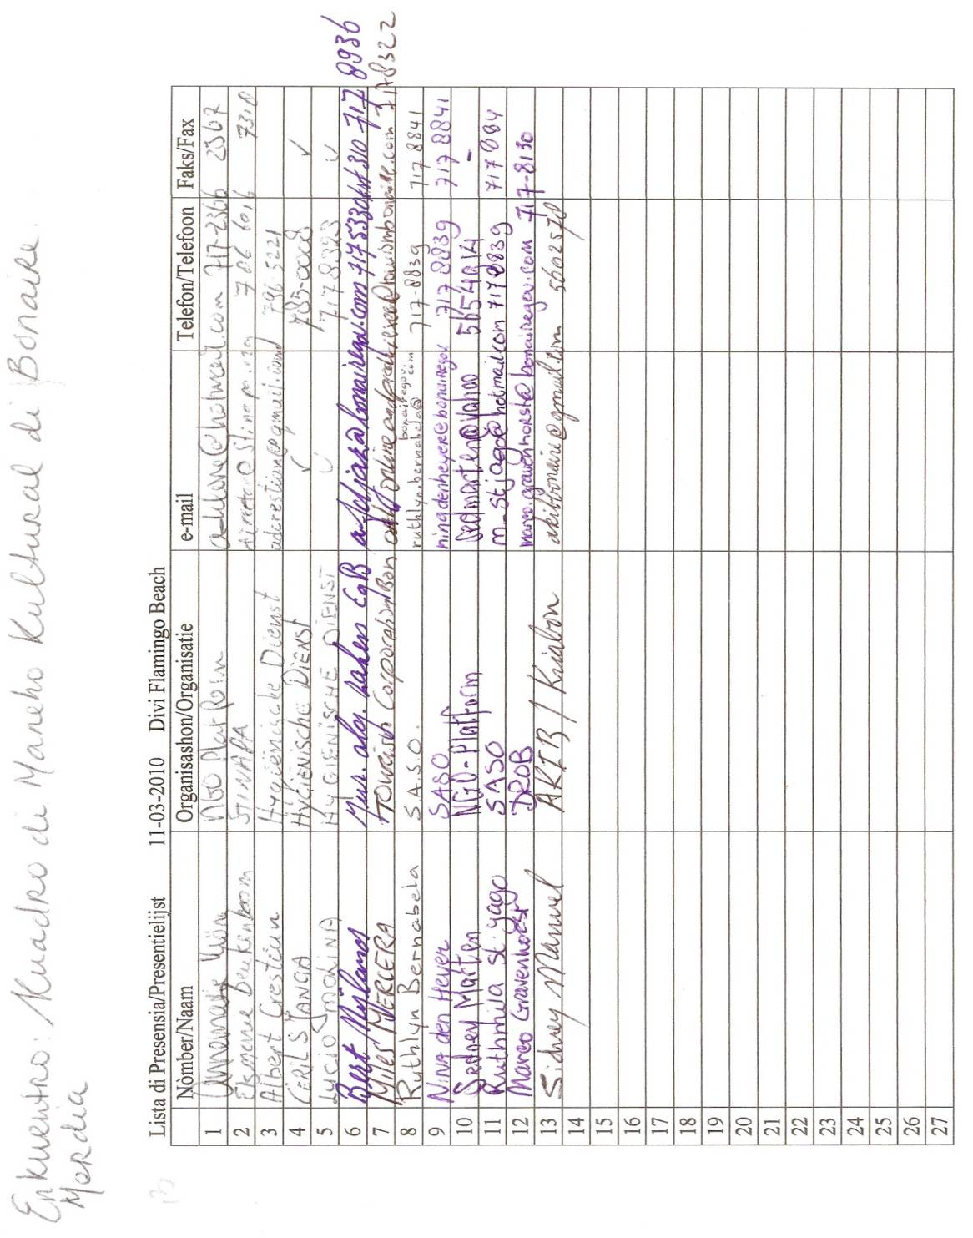
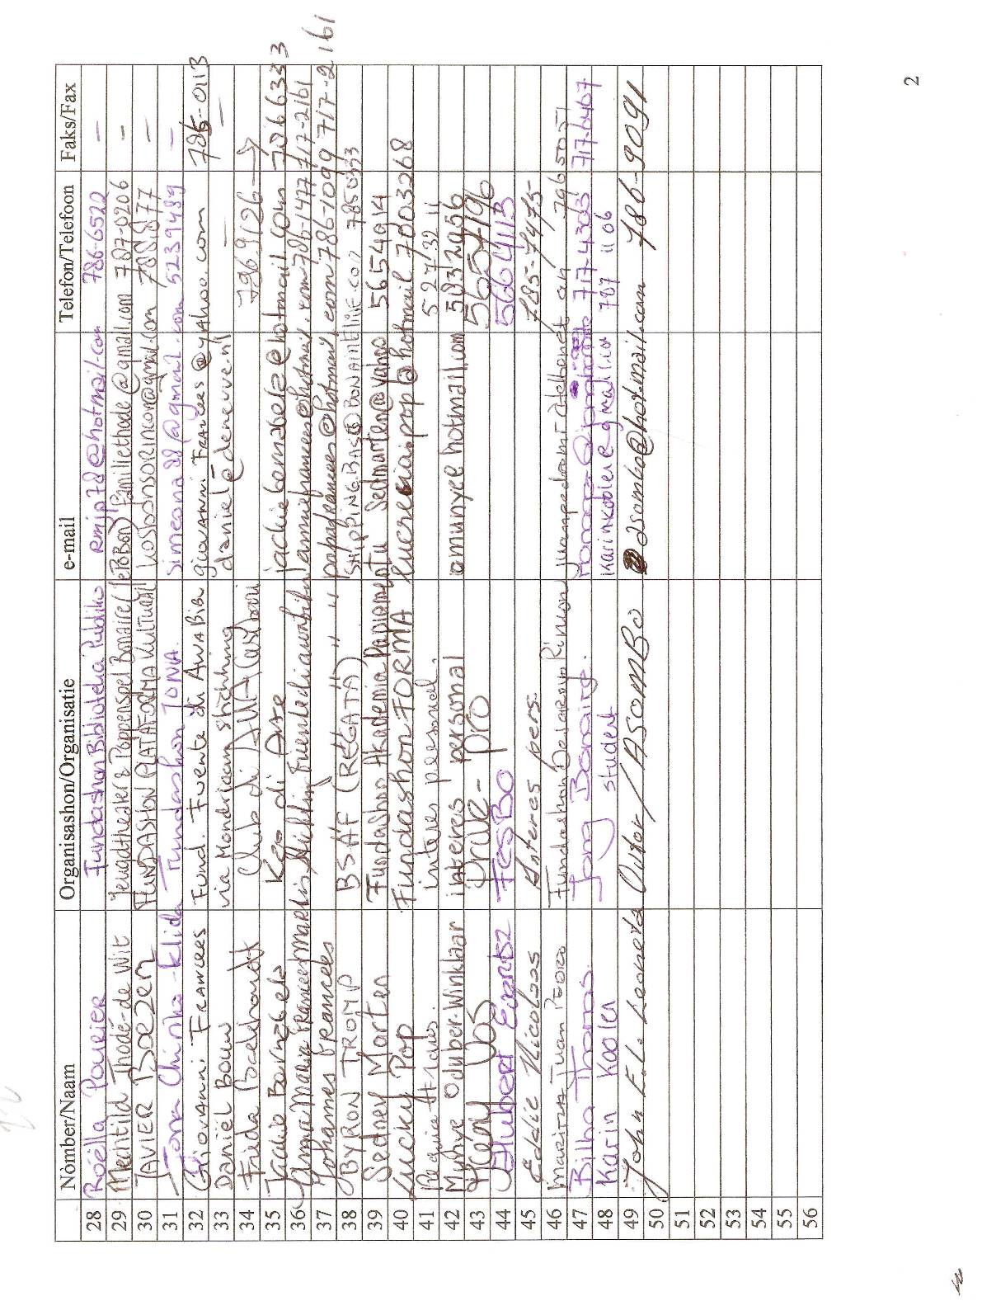

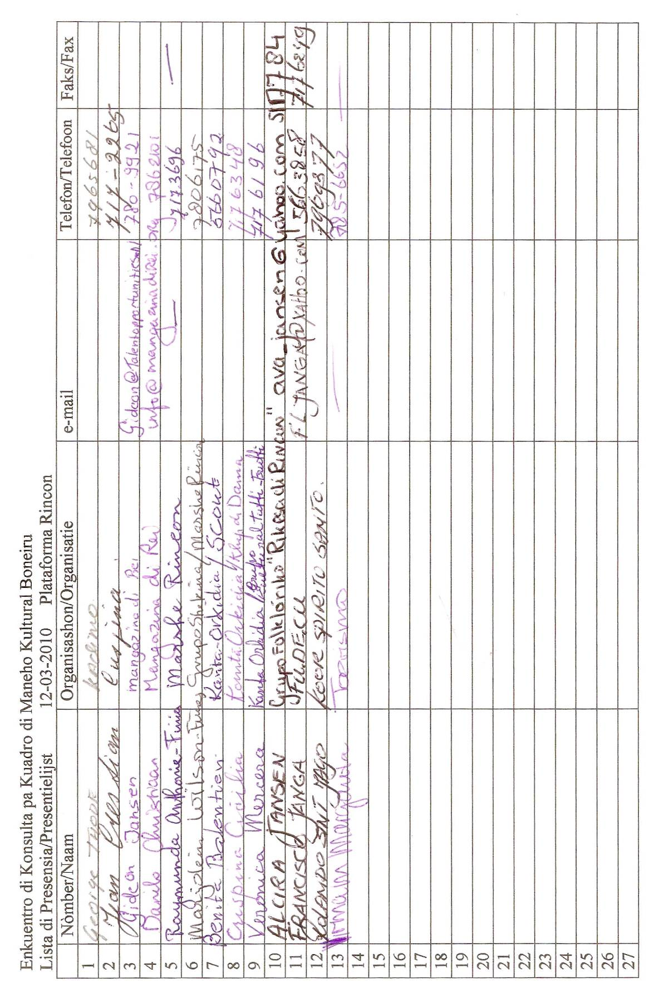

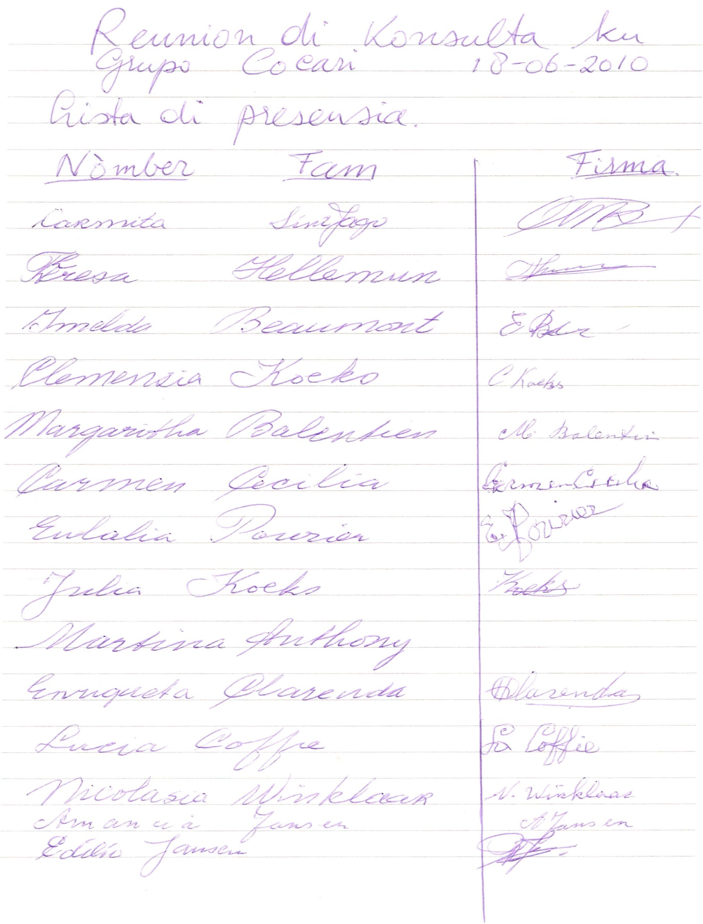

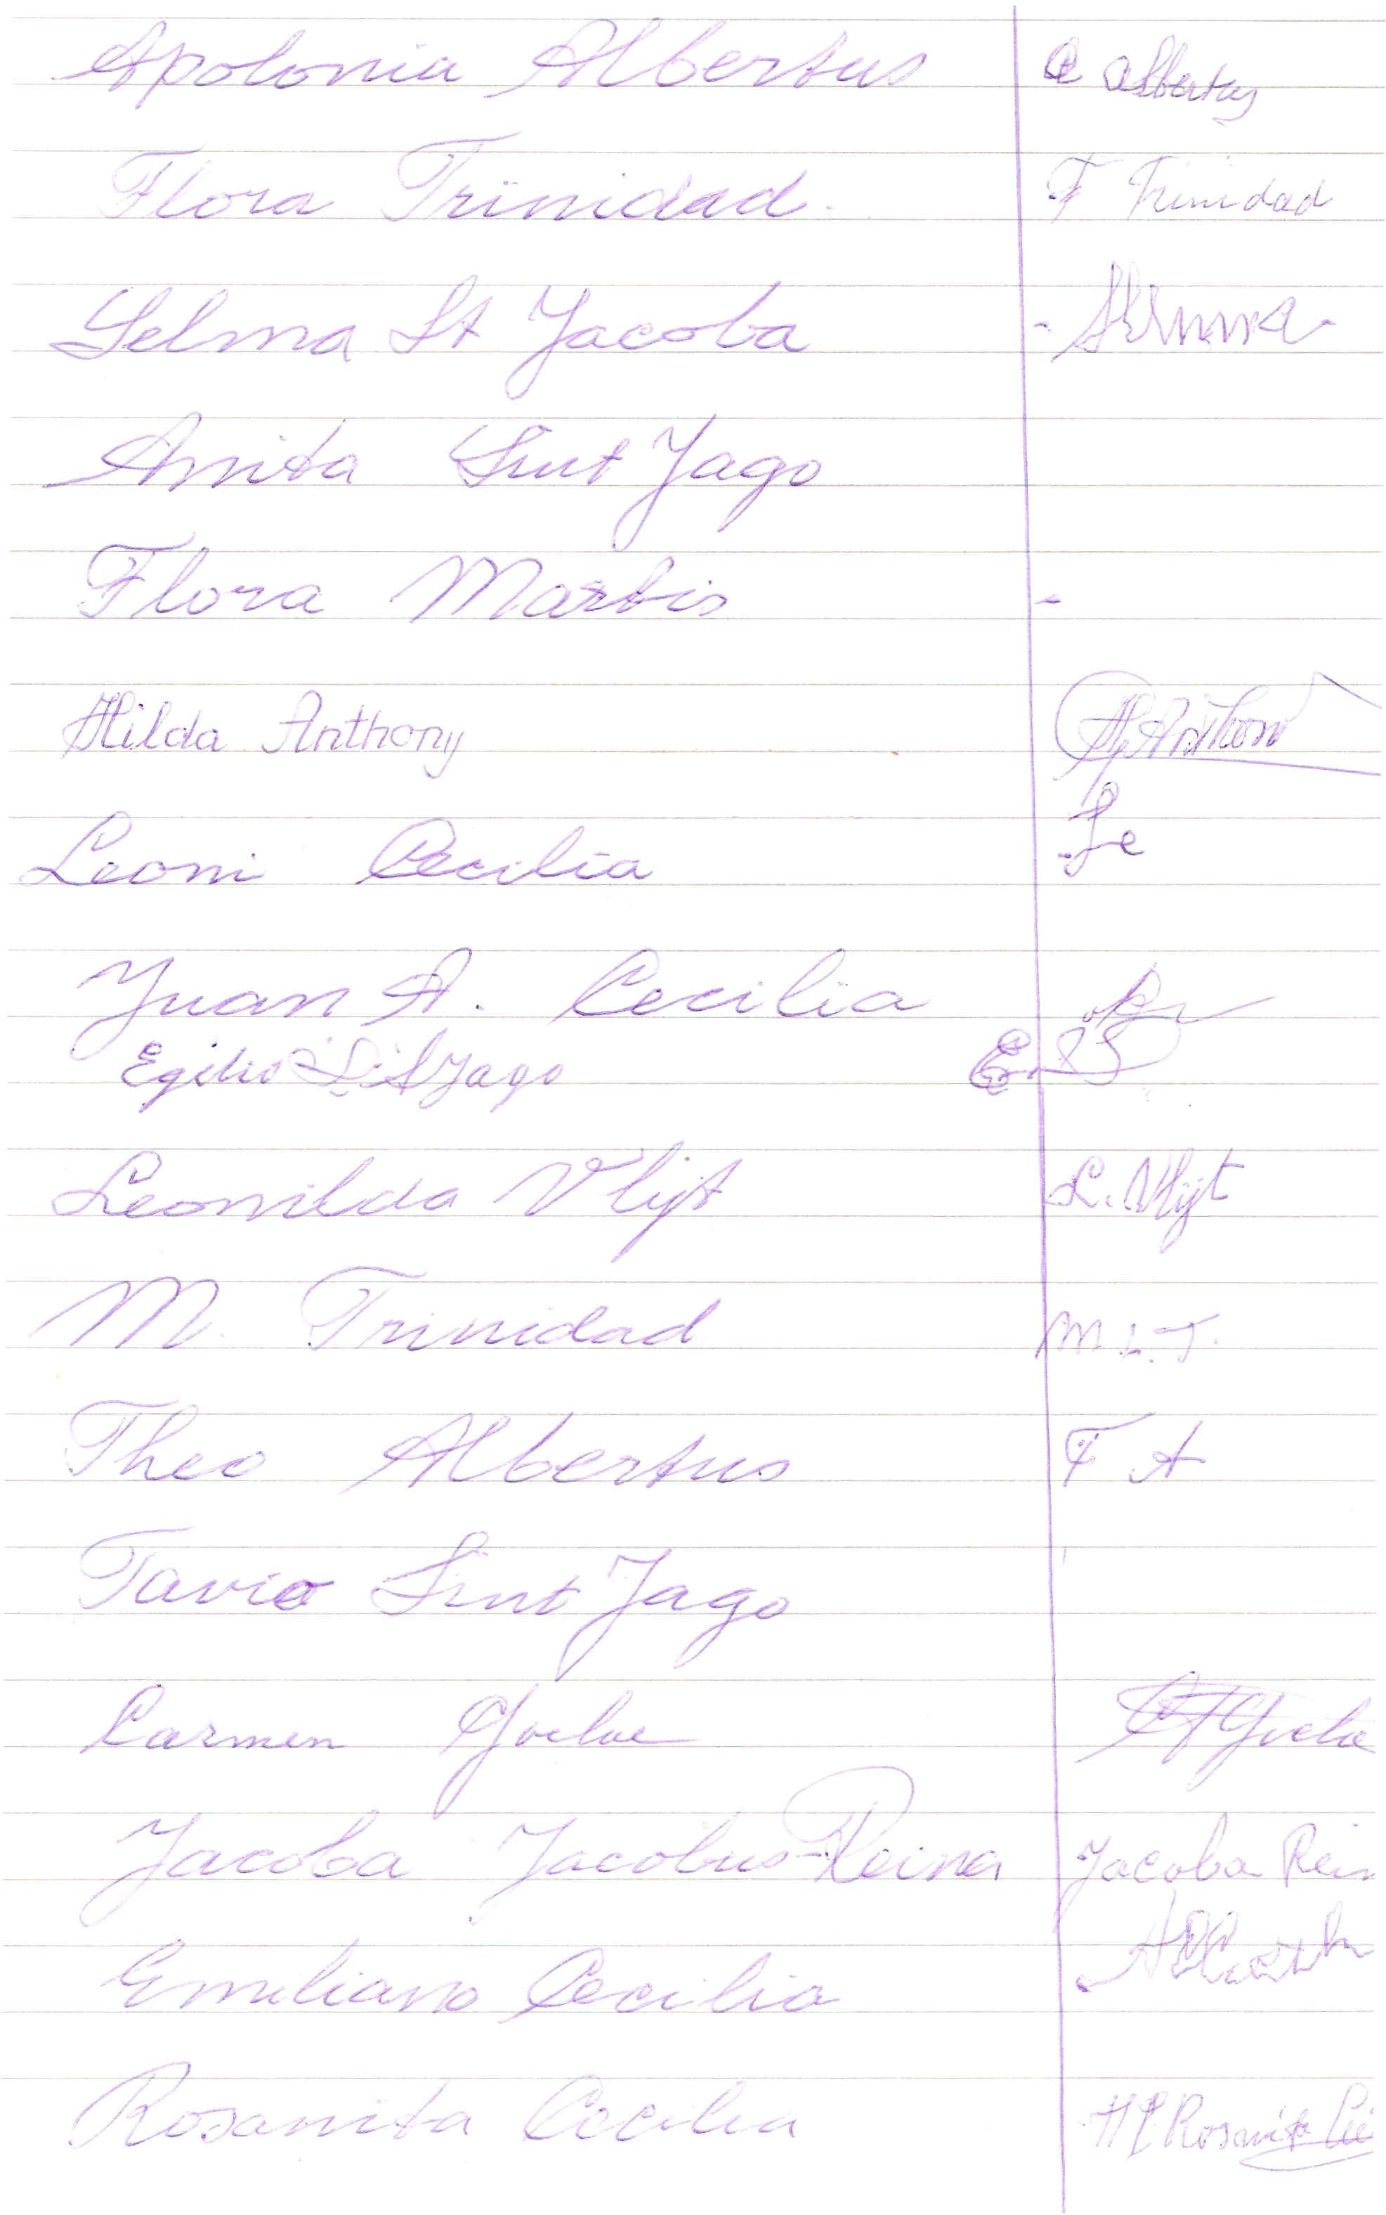

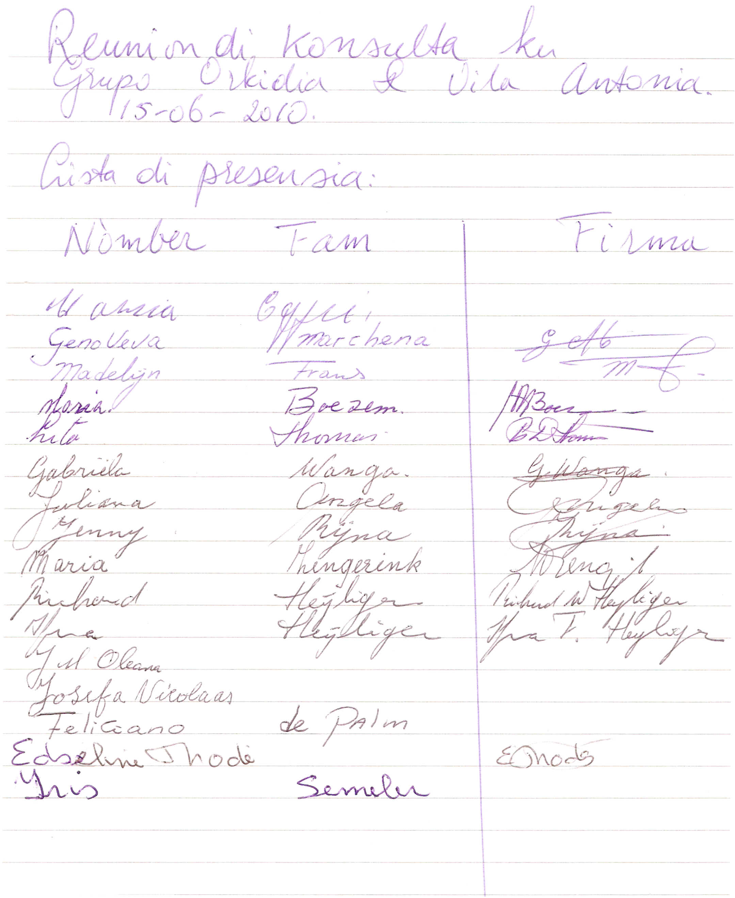

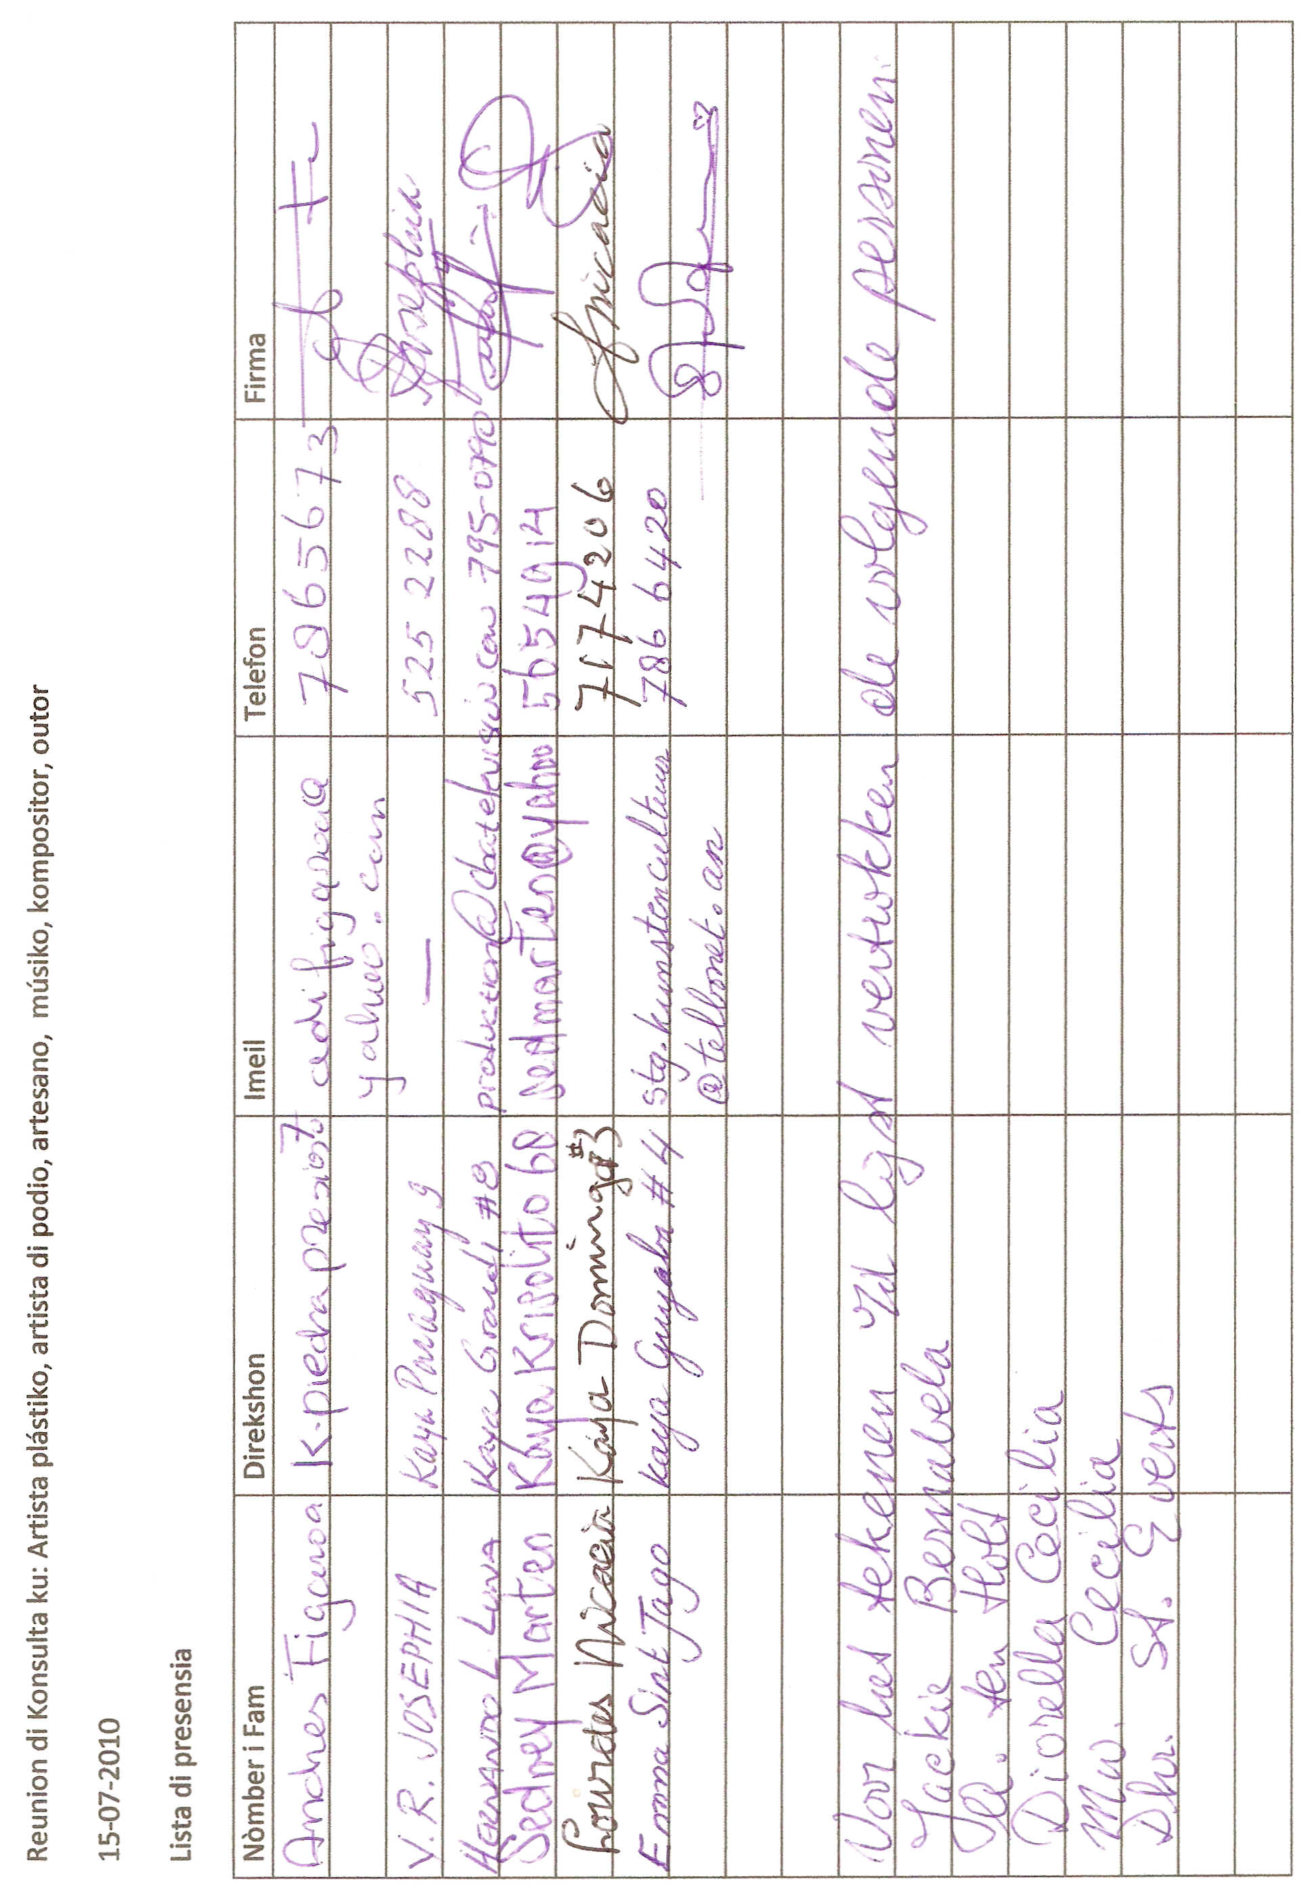
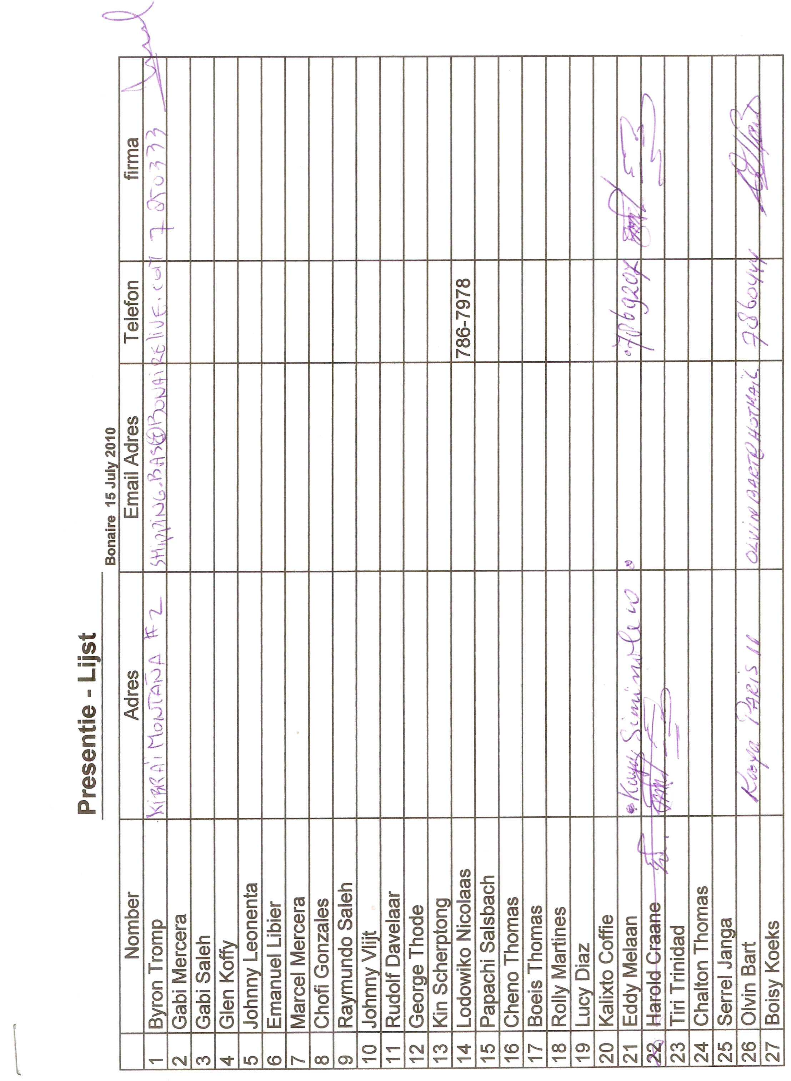
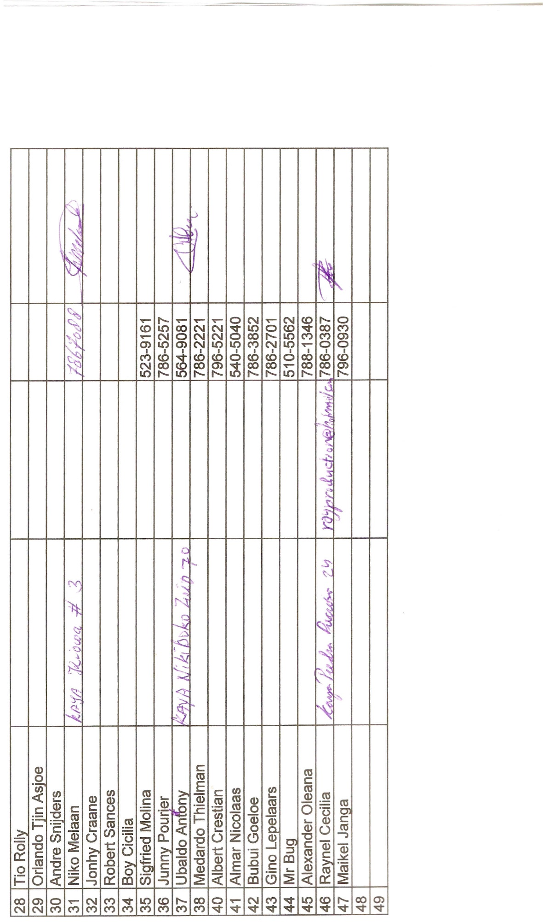
D. Compilatie resultaten enqueteformulieren Fase I
Samenvatting Enquete Beleidsnota Cultuur Fase I
Vraag 1. Wat vindt u uit onze cultuur belangrijk om te behouden en te promoveren?
Vraag 2. Noem vijf (5) cultuuronderwerpen, uit uw werkgebied in volgorde van belangrijkheid
die u graag terug wil zien in de nota cultuurbeleid
Vraag 3. Op welk gebied kunt u zelf bijdragen aan de bewustwording van de waarde van onze
cultuur (bij voorbeeld cultureel erfgoed of culturele educatie of cultuurtoerisme, etc.)?
 | ANTWOORD 1 | ANTWOORD 2 | TOTAAL | TOTAL PER GROEP
KULTUREEL ERFGOED |  |  |  | 178
Algemeen | 19 | 19 | 38
Agricultuur | 10 | 16 | 26
Natuur | 11 | 5 | 16
Normen en Waarden | 14 | 2 | 16
Papiamento | 15 | 10 | 25
Culinaire tradities | 8 | 7 | 15
Indentiteit | 4 | 1 | 5
Gewoontes van vroeger | 20 | 0 | 20
Monumenten | 10 | 5 | 15
Religie | 1 | 1 | 2
ARTIESTIEKE EXPRESSIE |  |  |  | 75
Algemeen | 12 | 33 | 45
muziek | 21 | 9 | 30
EDUCATIE |  |  |  | 45
Algemeen | 4 | 18 | 22
Jeugd |  | 23 | 23
DOCUMENTATIE | 10 | 10 | 20 | 20
MEDIA |  | 8 | 8 | 8
TOERISME |  | 5 | 5 | 5
INFRASTRUCTUUR |  | 4 | 4 | 4
SAMENWERKING |  | 4 | 4 | 4
IMPLEMENTATIE |  | 3 | 3 | 3
FONDSEN |  | 2 | 2 | 2
WETTEN |  | 1 | 1 | 1
EKONOMIE |  | 2 | 2 | 2
ORGANISATIE |  |  | 1 | 1

FASE I GRAFISCH VERWERKT:
UITKOMST INDIVIDUELE PARTICIPATIE FASE I
Alle 54 participanten hebben interesse getoond om op een of andere manier bijdrage te
leveren op het terrein waar zij op hebben geantwoord. Het projectteam heeft email
adressen en de desbetreffende antwoorden in een database zodat in de toekomst
een verzoek tot bijdrage aan allen gedaan kan worden.
einde

E. Grafiek Bevolkingsgroei en tabel bevolkingsamenstelling

Bevolking Bonaire per geslacht 1/1/2001-1/1/2010 (CBS)
1992-2008: final data, 2009 & 2010: provisional (CBS)

Bevolking Bonaire per geslacht 1/1/1992-1/1/2000 (CBS)

Bevolking per nationaliteit Bonaire, census 2001
(ruwe getallen; correcties zijn niet meegenomen!)
 |  |  |  |  | Immigratie
 | abs. | % |  |  | 2001 | 2002 | 2003 | 2004 | 2005 | 2006 | 2007 | 2008 | 2009
Netherlandse | 9236 | 86 |  |  | 414 | 421 | 667 | 709 | 942 | 699 | 759 | 862 | 696
Dominicaanse Republic | 411 | 4 |  |  | 16 | 2 | 8 | 7 | 22 | 32 | 47 | 90 | 65
Venezuelaanse | 247 | 2 |  |  | 35 | 20 | 25 | 23 | 34 | 45 | 30 | 45 | 17
Colombiaaanse | 233 | 2 |  |  | 58 | 48 | 43 | 24 | 38 | 48 | 81 | 93 | 95
Peruaanse | 125 | 1 |  |  | 26 | 11 | 6 | 12 | 31 | 47 | 96 | 134 | 95
Surinaamse | 103 | 1 |  |  | 55 | 13 | 7 | 23 | 11 | 10 | 9 | 33 | 11
Amerikaans burger | 102 | 1 |  |  | 25 | 20 | 28 | 36 | 70 | 76 | 110 | 96 | 83
Chinese | 52 | 0 |  |  | 12 | 8 | 11 | 9 | 7 | 17 | 13 | 19 | 18
Rest | 282 | 3 |  |  | 53 | 40 | 59 | 42 | 104 | 70 | 124 | 166 | 129
Totaal | 10791 | 100 |  |  | 694 | 583 | 854 | 885 | 1259 | 1044 | 1269 | 1538 | 1209

Bron CBS 2010
 |  |  |  |  |  |  |  |  |  |  |  |  |  |  |  |  |  |  |  |  |  |  |  |  | Schatting bevolking per nationaliteit, Bonaire, 1-1-2010
Emigratie
2001 |  | 2002 | 2003 | 2004 |  | 2005 |  | 2006 |  |  | 2007 |  |  | 2008 |  |  |  | 2009 |  |  |  |  |  |  |  |  |  |  |  |  |  | abs. |  | % |  | Verschil2001
970 |  | 781 | 621 | 502 |  | 551 |  | 630 |  |  | 588 |  |  | 613 |  |  |  | 610 |  |  |  |  |  |  | Nederlandse |  |  |  |  |  |  | 9539 |  | 72 |  | 303
8 |  | 9 | 7 | 4 |  | 9 |  | 5 |  |  | 10 |  |  | 4 |  |  |  | 7 |  |  |  |  |  |  | Dominicaanse Republiek |  |  |  |  |  |  | 637 |  | 5 |  | 226
15 |  | 9 | 13 | 11 |  | 20 |  | 5 |  |  | 23 |  |  | 10 |  |  |  | 11 |  |  |  |  |  |  | Venezolaanse |  |  |  |  |  |  | 404 |  | 3 |  | 157
9 |  | 10 | 9 | 6 |  | 9 |  | 11 |  |  | 15 |  |  | 24 |  |  |  | 19 |  |  |  |  |  |  | Colombiaanse |  |  |  |  |  |  | 649 |  | 5 |  | 416
4 |  | 1 | 5 | 1 |  | 8 |  | 3 |  |  | 7 |  |  | 7 |  |  |  | 23 |  |  |  |  |  |  | Peruaanse |  |  |  |  |  |  | 524 |  | 4 |  | 399
3 |  | 7 | 5 | 3 |  | 14 |  | 2 |  |  | 2 |  |  | 0 |  |  |  | 2 |  |  |  |  |  |  | Surinaamse |  |  |  |  |  |  | 237 |  | 2 |  | 134
16 |  | 19 | 9 | 4 |  | 7 |  | 10 |  |  | 37 |  |  | 38 |  |  |  | 80 |  |  |  |  |  |  | Amerikaans burger |  |  |  |  |  |  | 426 |  | 3 |  | 324
3 |  | 3 | 3 | 1 |  | 5 |  | 6 |  |  | 11 |  |  | 3 |  |  |  | 8 |  |  |  |  |  |  | Chinese |  |  |  |  |  |  | 123 |  | 1 |  | 71
26 |  | 30 | 15 | 21 |  | 18 |  | 26 |  |  | 45 |  |  | 36 |  |  |  | 77 |  |  |  |  |  |  | Rest |  |  |  |  |  |  | 775 |  | 6 |  | 493
1054 |  | 869 | 687 | 553 |  | 641 |  | 698 |  |  | 738 |  |  | 735 |  |  |  | 837 |  |  |  |  |  |  | Totaal |  |  |  |  |  |  | 13314 |  | 100 |  | 2523
Bevolking Bonaire per leeftijd 2002 t/m 2009

Leeftijd Distributie Bonaire, 1 januari
Totaal | 2002 | 2003 | 2004 | 2005 | 2006 | 2007 | 2008 | 2009
0-4 | 869 | 851 | 860 | 886 | 936 | 898 | 895 | 930
5-9 | 997 | 910 | 902 | 879 | 905 | 927 | 965 | 987
10-14 | 934 | 993 | 969 | 969 | 967 | 1005 | 958 | 965
15-19 | 647 | 620 | 670 | 751 | 789 | 777 | 846 | 864
20-24 | 447 | 397 | 431 | 474 | 557 | 611 | 695 | 743
25-29 | 532 | 499 | 538 | 550 | 665 | 670 | 730 | 877
30-34 | 727 | 639 | 596 | 653 | 680 | 735 | 785 | 837
35-39 | 949 | 928 | 846 | 829 | 832 | 843 | 849 | 935
40-44 | 952 | 952 | 924 | 966 | 1048 | 1056 | 1120 | 1162
45-49 | 745 | 754 | 817 | 860 | 935 | 1020 | 1086 | 1177
50-54 | 615 | 626 | 630 | 653 | 731 | 754 | 816 | 951
55-59 | 538 | 544 | 539 | 598 | 644 | 651 | 683 | 713
60-64 | 385 | 412 | 404 | 409 | 460 | 554 | 592 | 607
65-69 | 306 | 332 | 337 | 377 | 386 | 379 | 408 | 426
70-74 | 191 | 196 | 219 | 237 | 256 | 281 | 300 | 303
75-79 | 157 | 146 | 139 | 142 | 155 | 159 | 166 | 190
80-85 | 89 | 104 | 108 | 96 | 104 | 113 | 104 | 109
85+ | 93 | 93 | 89 | 86 | 86 | 82 | 95 | 101
TOTAAL | 10173 | 9996 | 10018 | 10415 | 11136 | 11515 | 12093 | 12877

Bron CBS
Prognosis (2005) Bevolking’sgroei Bonaire per leeftijd categorie 2001-2025.
Bron CBS

F. Toeristische cijfers

Verblijfs Toerisme Bonaire (Bron: CBS & TCB)
 | Aantal Personen
 | 2004 | 2005 | 2006 | 2007 | 2008 | 2009
Bonaire
Totaal | 63156 | 62550 | 63552 | 74309 | 74342 | 66998
waarvan:
Verenigde Staten | 26623 | 26520 | 28301 | 33801 | 34291 | 27035
Europa | 27973 | 30066 | 28202 | 31427 | 30768 | 30234
Zuid Amerika | 3537 | 3152 | 3631 | 4559 | 4730 | 5005
Tot. overnachtingen | 577997 | 586973 | 621207 | 732274 | 694237 | 667369

Cruise Toerisme
 | 2004 | 2005 | 2006 | 2007 | 2008 | 2009
Schepen | 78 | 89 | 78 | 100 | 65 | 67
Toeristen | 53343 | 40077 | 61844 | 97635 | 124124 | 148058

